Carrera Desarrollo de Sistemas de Información

Sistema de Gestión Académica
Colegio - “El Americano”

MCVS-O1-106 Modelo de Análisis y Diseño

Marzo del 2021 - II

Numero | Apellidos y Nombres
1 | Bengolea Sanchez, Anderson
2 | Cancho Nina, Jorge Luis Eduardo
3 | Jimenez Nolasco, Yuliza
4 | Rosales Vidaurre, Alizon

ÍNDICE

3.1 Modelo de Análisis 4
1. Historial del Documento 3
2. Introducción 4
3. Desarrollo del Proyecto 4

3.1.1 Diagrama de Paquetes 4
3.1.2 Arquitectura de Análisis (Capa Específica, Capa General) 4
3.1.3 Clases de Análisis 4
3.1.3.1 Clase Interfaz (VIEW) 4
3.1.3.2 Clase Control (Controll) 4
3.1.3.3 Clase Entidad (Model) 4
3.1.4 Diagrama de Realización de Análisis 4
3.1.4.1 Diagrama de Secuencias 4
3.1.4.2 Diagrama de Comunicación 4
3.1.4.3 Especificación de Casos de Uso (ECU) 4
3.1.5 Modelo de Datos (clases normalizadas IFN, IIFN, IIIFN) 4
3.1.5.1 Diagrama de Clases (Modelo Lógico)…………………………………………………………. 4
3.2 Modelo de Diseño 4
3.2.1 Modelo de Persistencia 4
3.2.1.1 Diagrama de Clases (Modelo Fïsico) 4
3.2.1.2 Diccionario de Datos 4
3.2.1.2.1 Lista de Tablas 4
3.2.1.2.2 Descripción de las Tablas 4
3.2.2 Arquitectura de Diseño 4
3.2.2.1 Diagrama de Secuencias 4
3.2.2.2 Diagrama de Comunicación 4

Historial del Documento

Información del Documento

Observaciones | Modificado por… | Fecha
Enunciado Original

Revisado con H

Introducción
Este documento, estará basado en el modelo de análisis y diseño. Lo cual se implementará los diagramas de paquetes, la arquitectura de análisis, las clases de análisis, diagramas de realización del análisis, especificaciones de casos de uso, el modelo de datos y la arquitectura de diseño.

Desarrollo del Proyecto
El enfoque del proyecto, está situado en poder identificar las normalizaciones de las tablas. Esto conllevara obtener el modelo de datos.

Modelo de Análisis

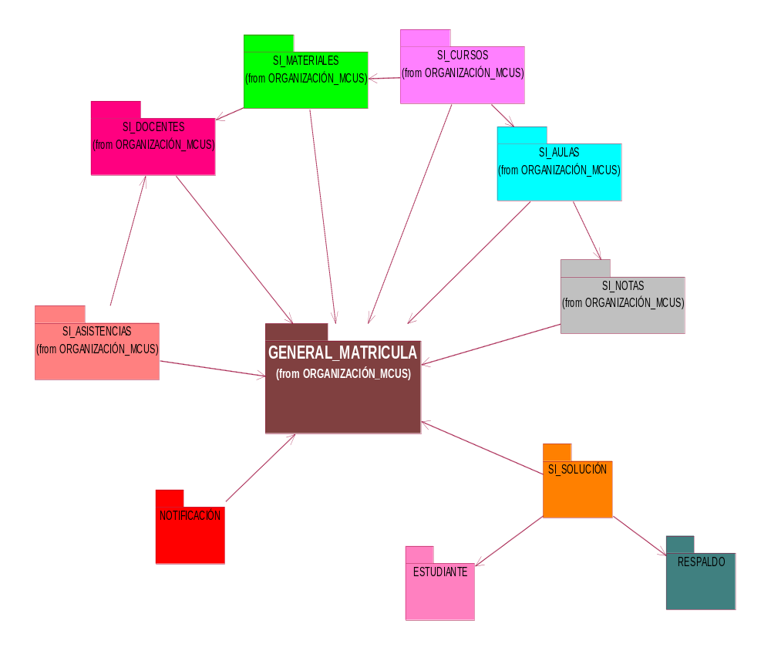
Diagrama de Paquetes

Arquitectura de Análisis (Capa General, Capa Específica)

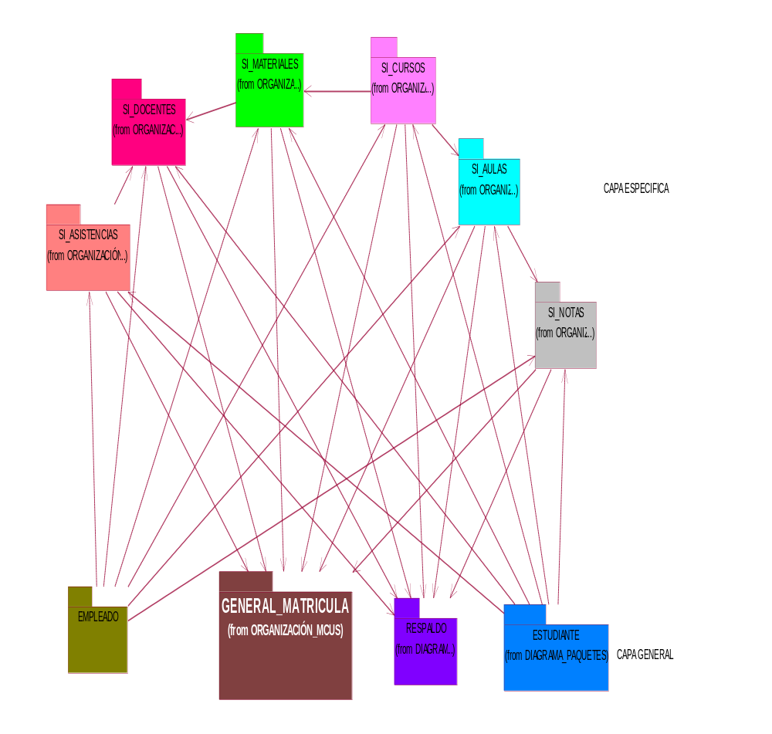

    - Clases de Análisis
3.1.3.1 Clase Interfaz (VIEW)

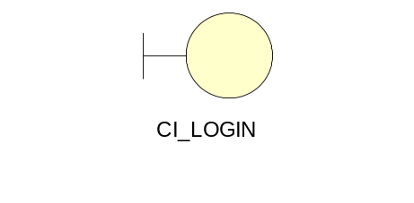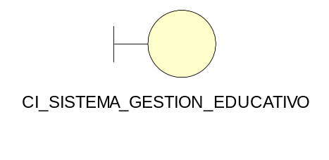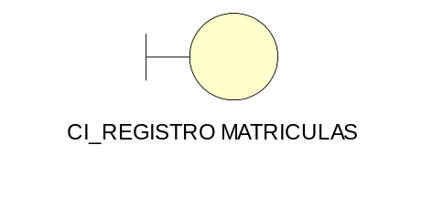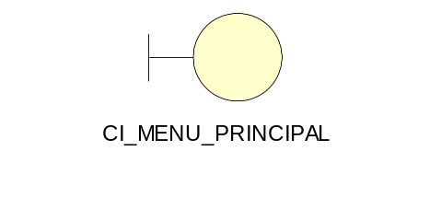

3.1.3.2 Clase Control (CONTROLL)

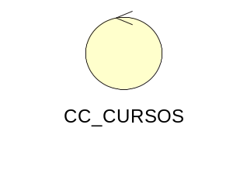

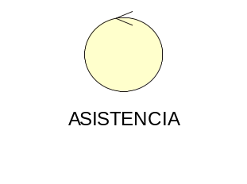
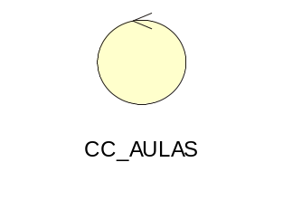

3.1.3.3 Clase Entidad (MODEL)
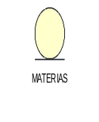
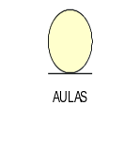
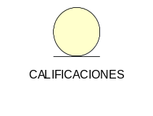
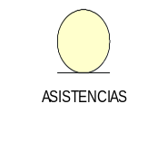

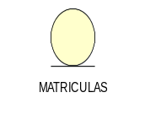
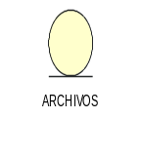
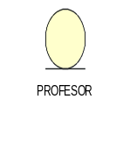

    - Diagrama de Realización de Análisis

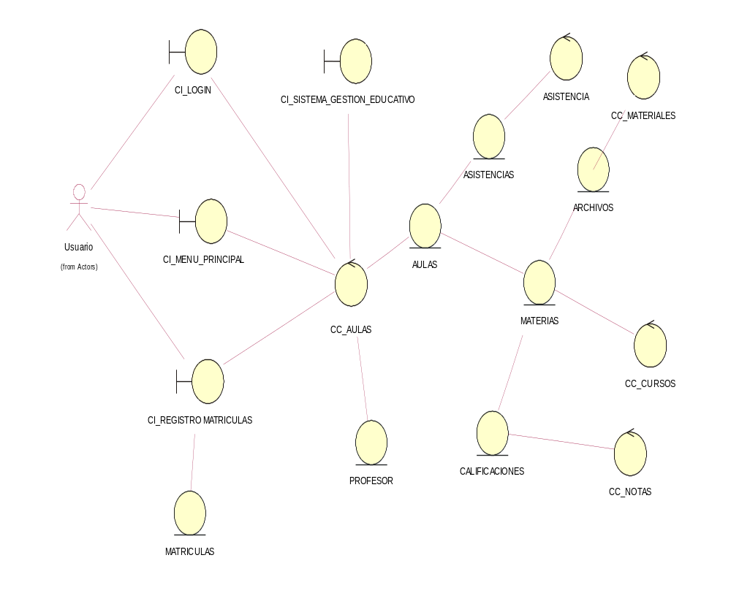

      - Diagrama de Secuencias

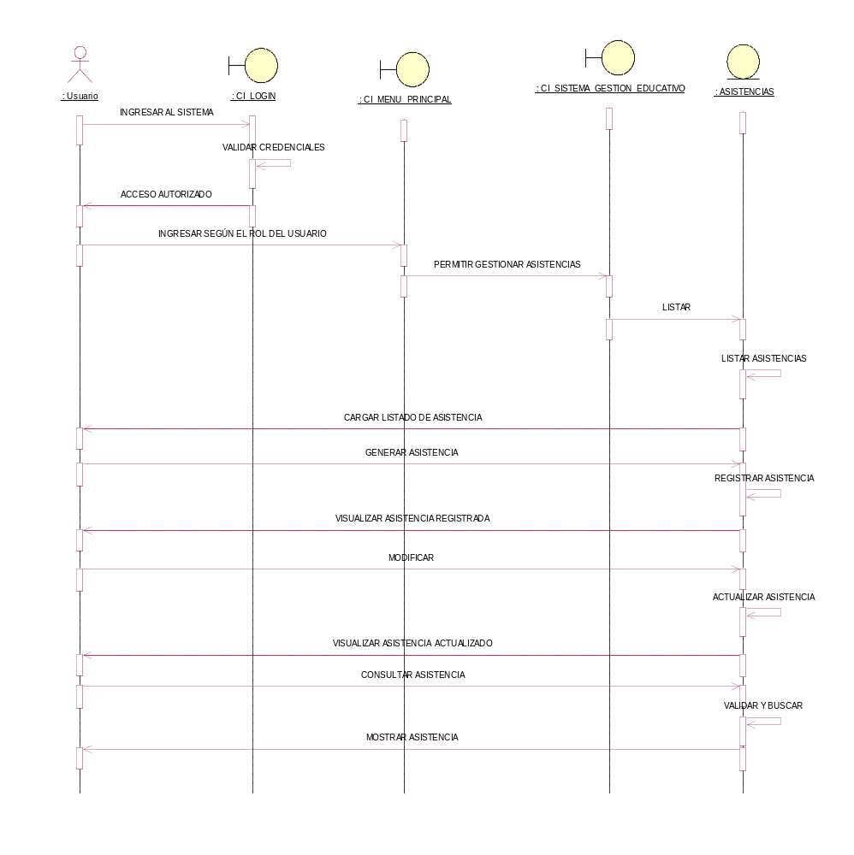
Asistencia

Aulas
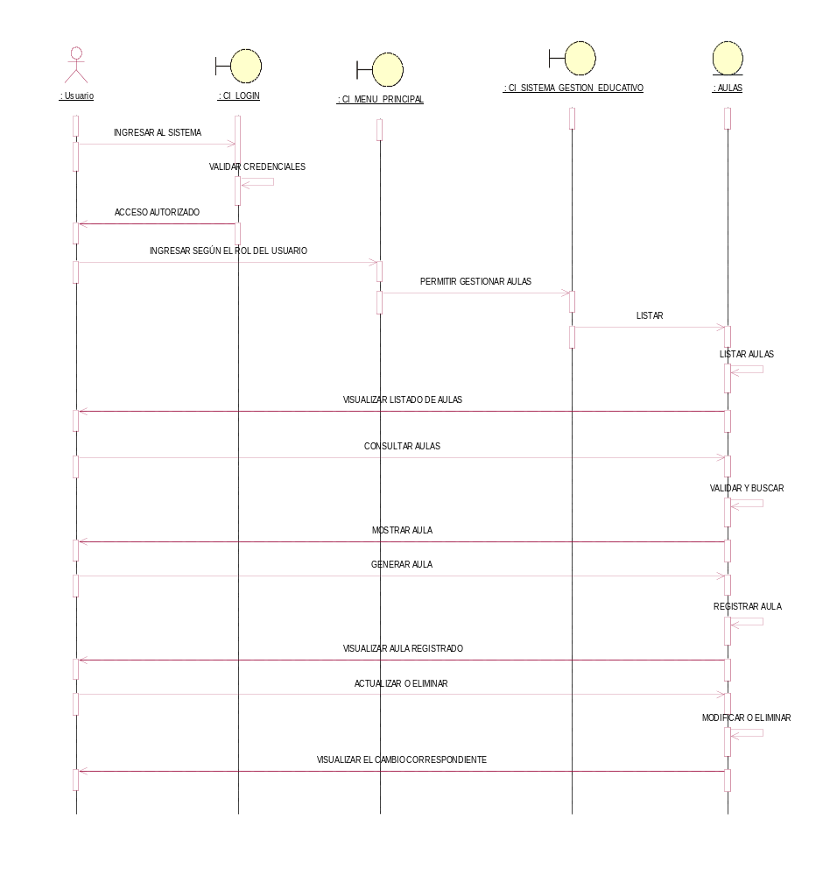

Cursos
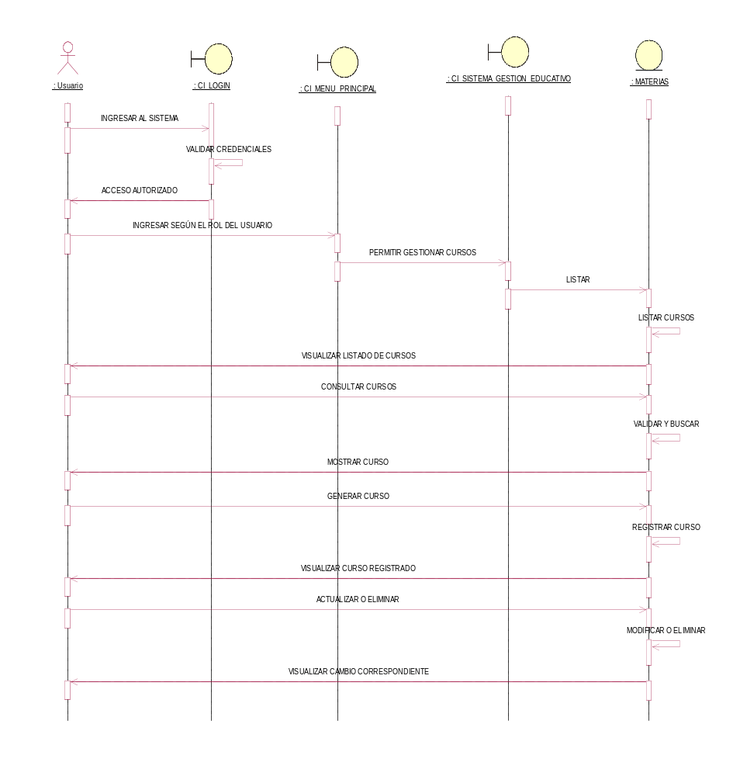

Materiales
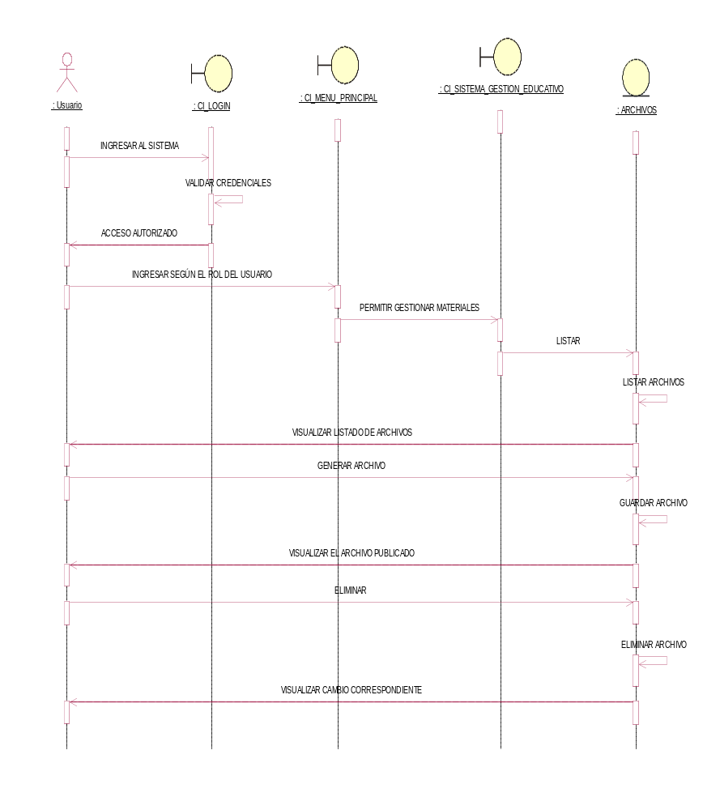

Matrículas
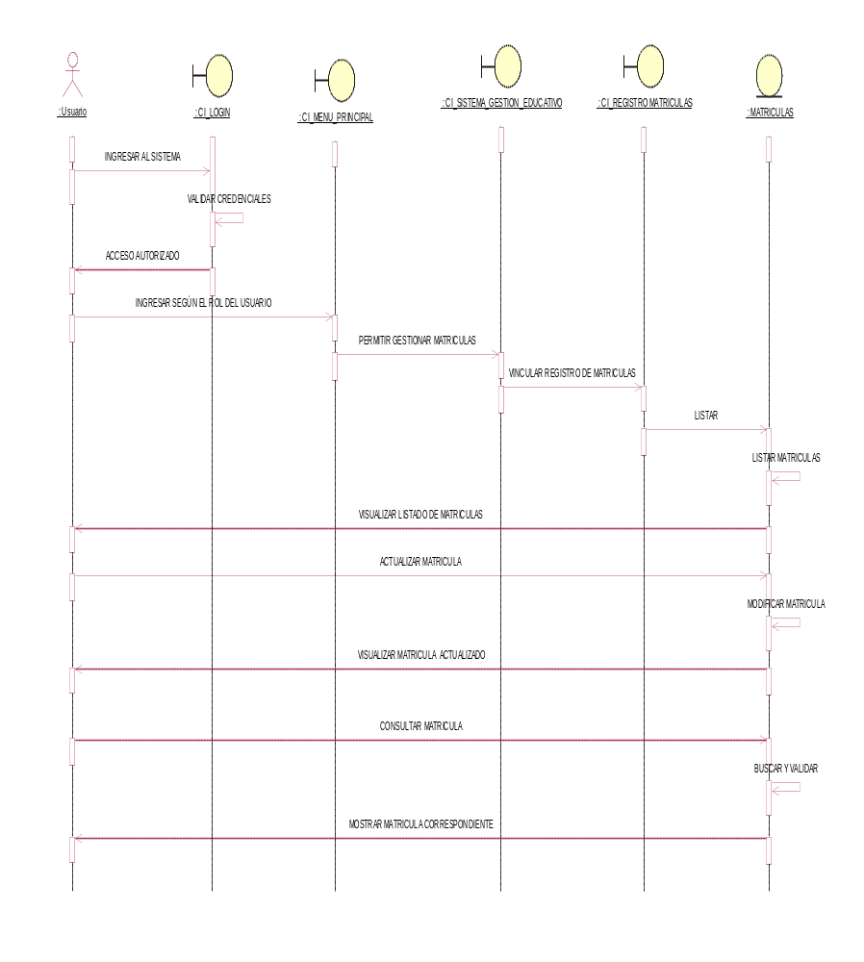

Notas
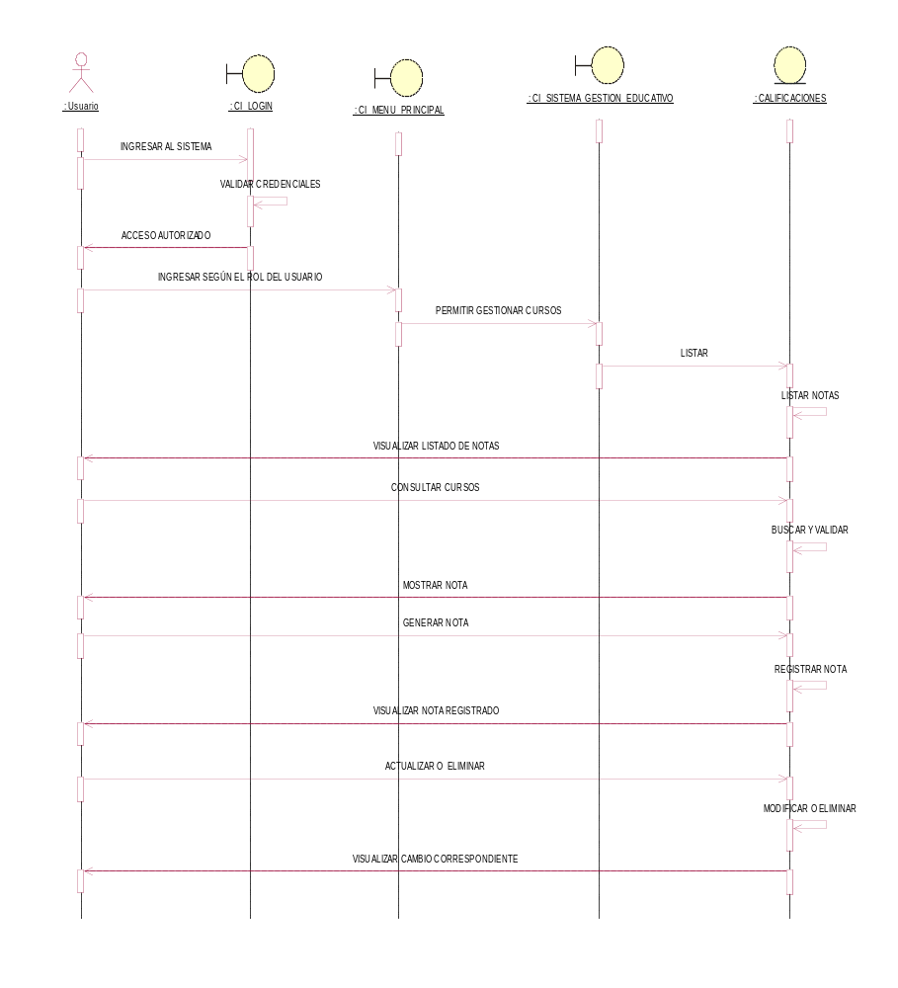

Profesores
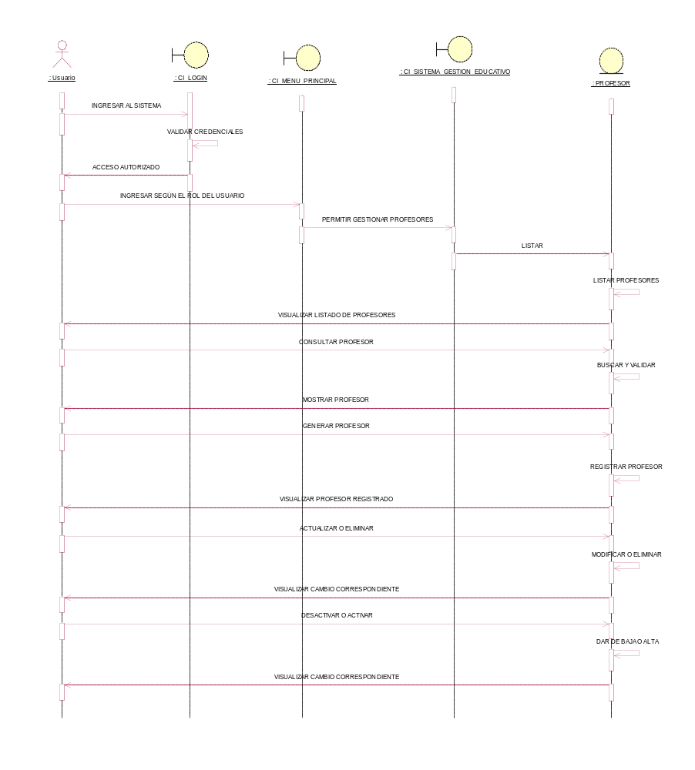

3.1.4.2. Diagrama de Comunicación

Asistencia
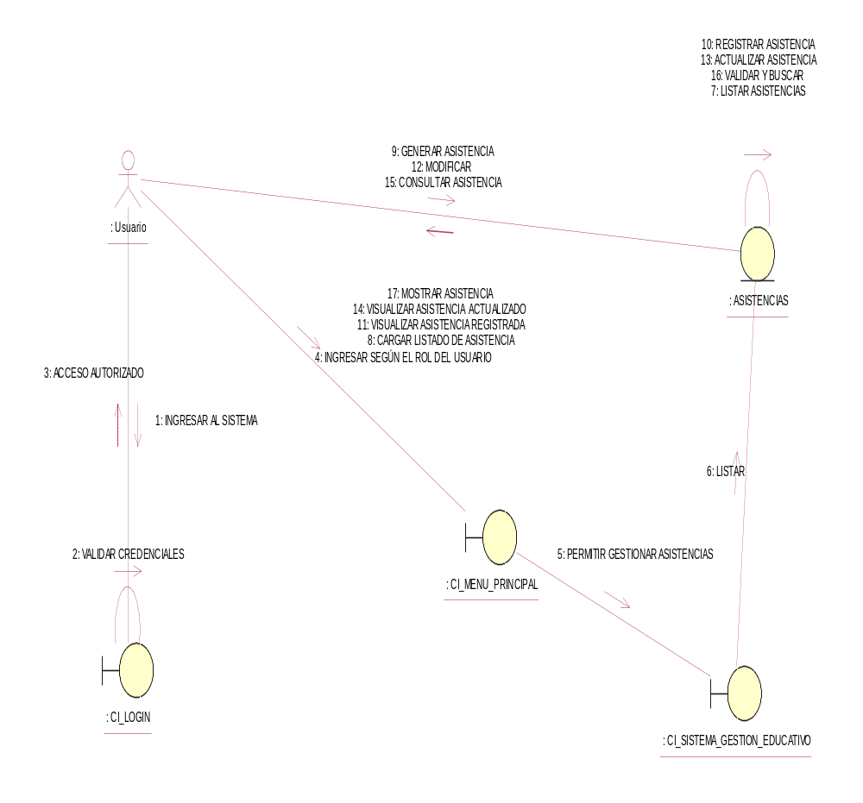

Aulas
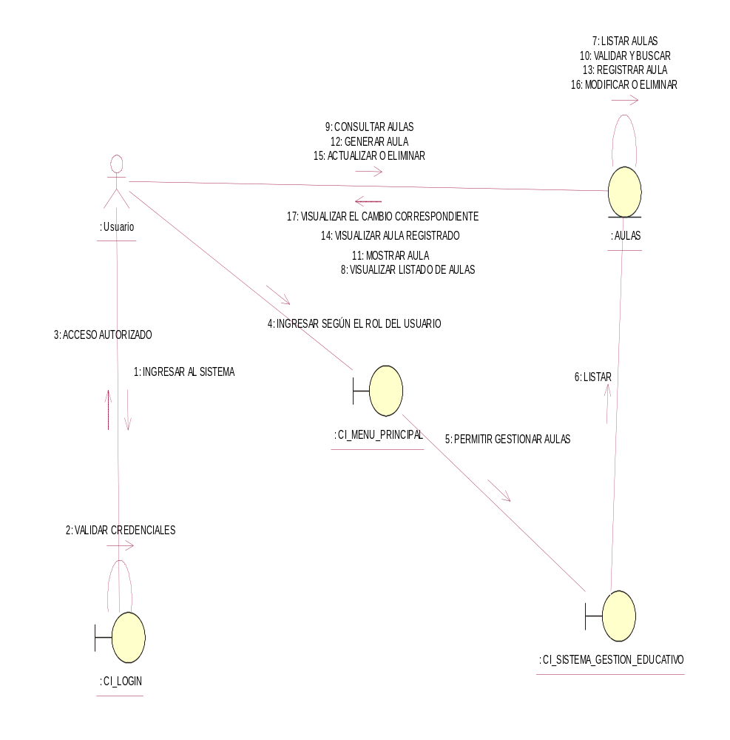

Cursos
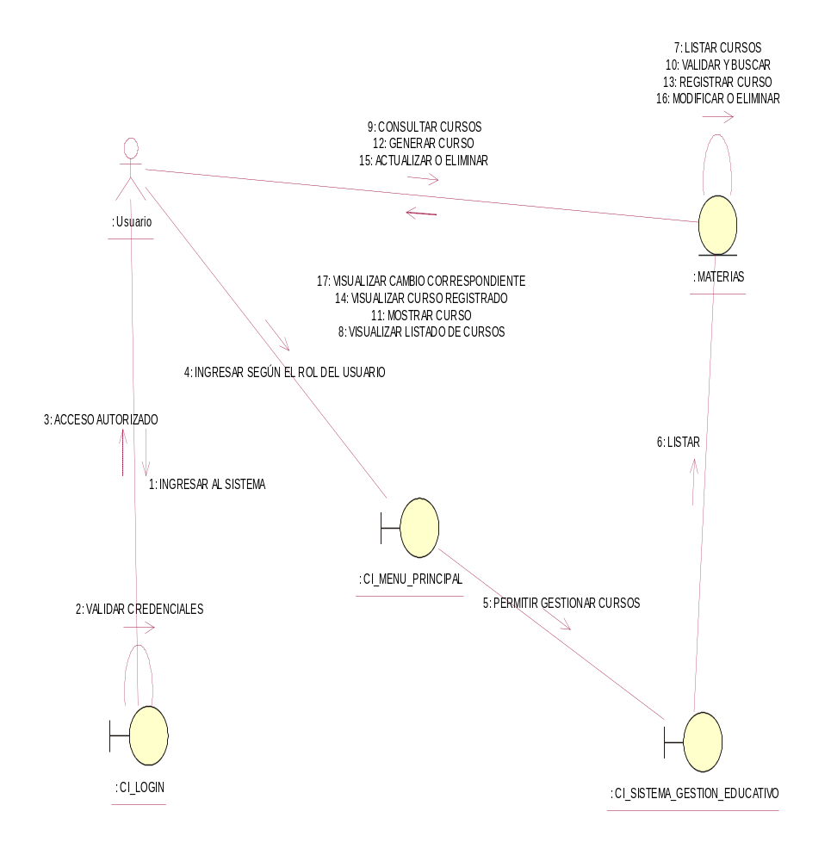

Materiales
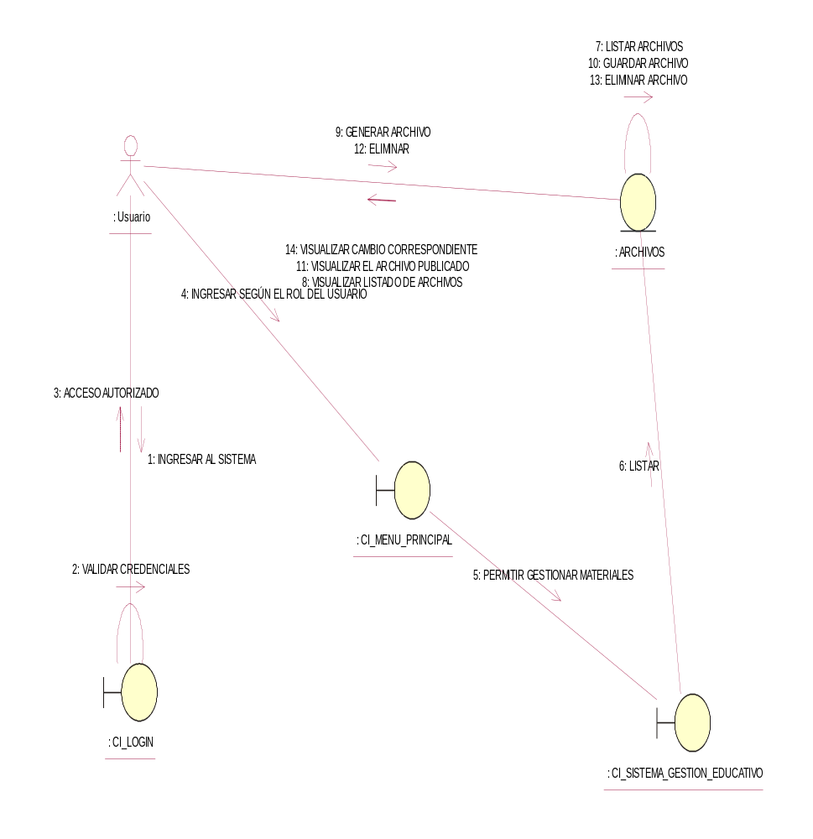

Matrículas
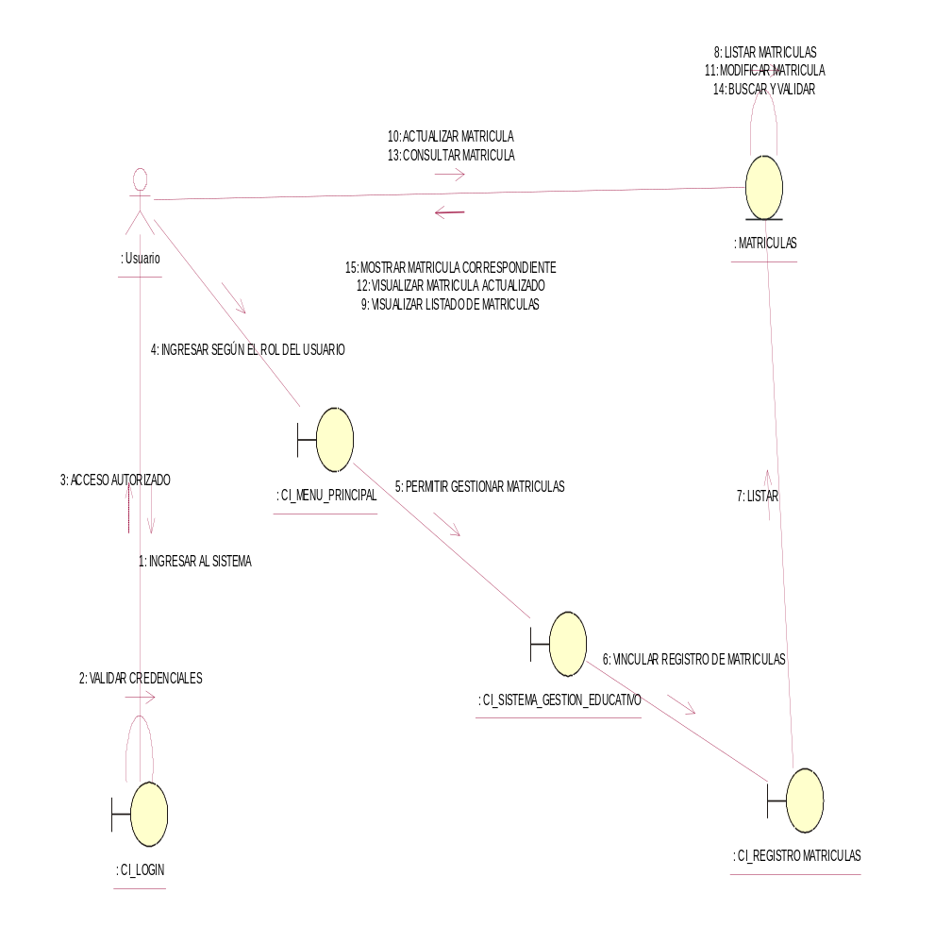

Notas
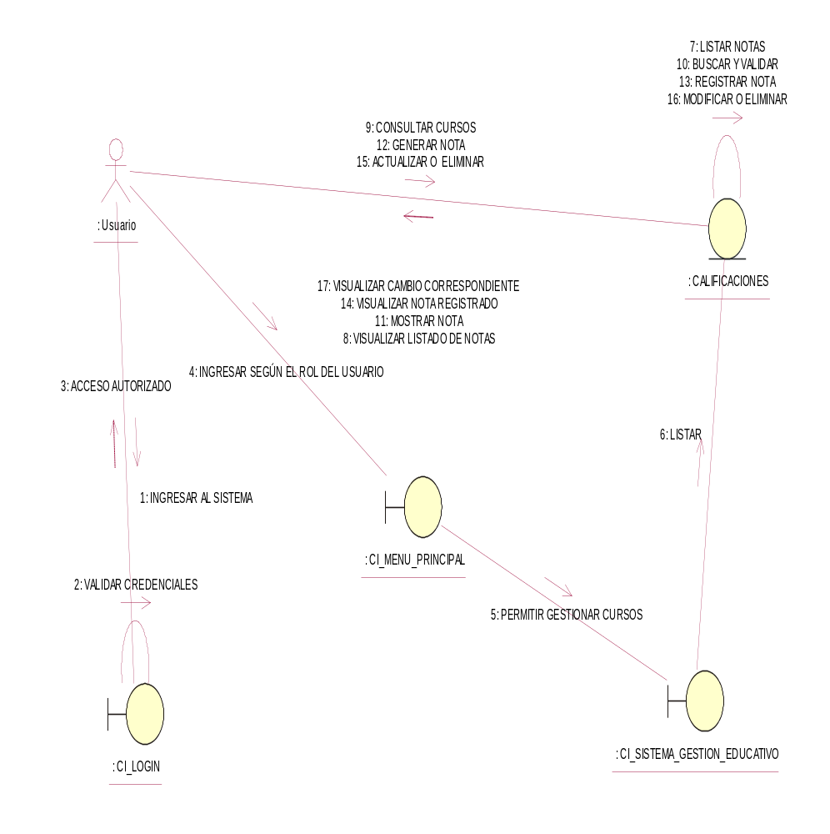

Profesores
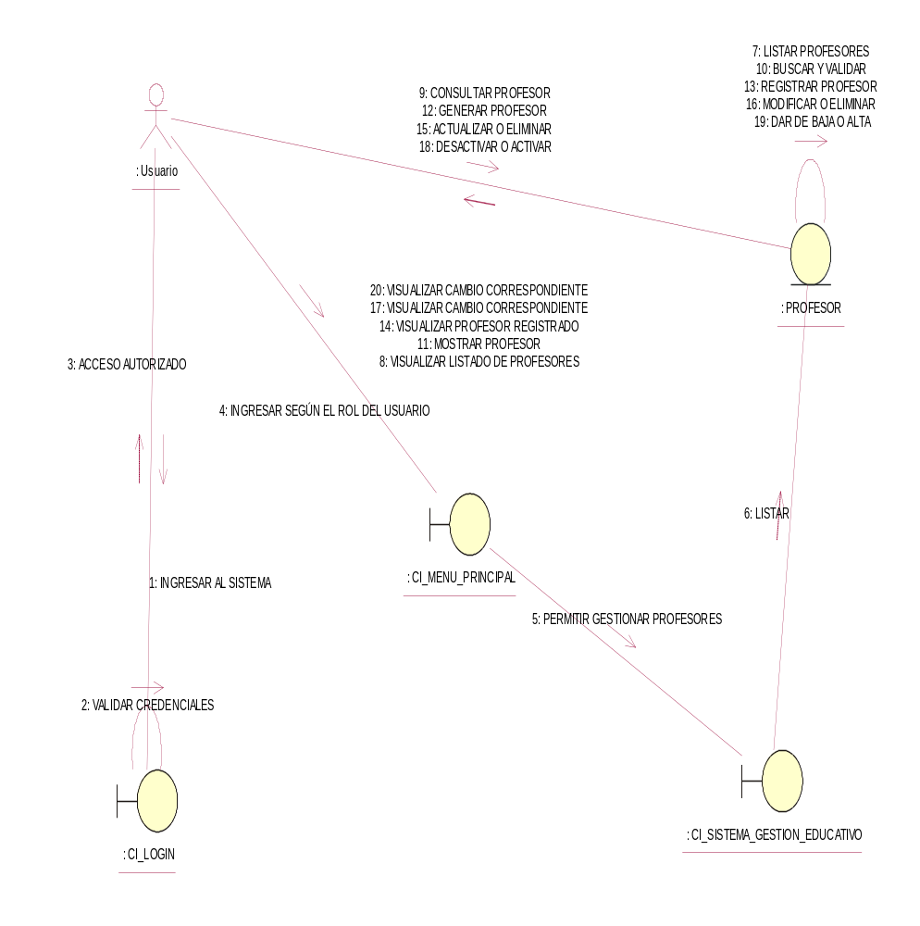

      - Especificación de Casos de Uso (ECU)

Nombre del caso de uso | Consultar asistencia
1.-Descripción | El sistema deberá consultar las asistencias tomadas en clases virtuales, por el código del alumno.
2. Actor(es) | Docente y estudiante
3.Precondiciones | La asistencia tiene que estar registrado en el sistema.
4.Flujo de eventos
Flujo Básico:
- Docente Consultar la asistencia
- Docente Registrar la asistencia
- Docente Modificar la asistencia

Flujo Alternativo:
1. Estudiante Consultar Asistencia

5.Pos Condición: La asistencia se ha registrado satisfactoriamente.
6.Puntos de extensión:
7.Requisitos especiales: Si el sistema comprueba que la asistencia aún no está registrada, se dará un plazo determinado para tomar la asistencia.
8.Prototipo:

Nombre del caso de uso | Consultar aulas
1.-Descripción | El sistema deberá consultar las aulas, que se encuentran registradas en el sistema
2. Actor(es) | Coordinadora, Estudiante.
3.Precondiciones | El aula tiene que estar registrado en el sistema.
4.Flujo de eventos
Flujo Básico:
- Coordinadora Consultar Aulas
- Coordinadora Registrar Aulas
- Coordinadora Modificar Aulas
- Coordinadora Eliminar Aulas

Flujo Alternativo:
1. Estudiante Consultar Aulas

5.Pos Condición: El salón de clase virtual, se ha registrado satisfactoriamente.
6.Puntos de extensión: Registrar Aulas, Modificar Aulas, Eliminar Aulas
7.Requisitos especiales: Si el sistema comprueba que el aula virtual ya está registrada, se notificará el siguiente mensaje: “Salón de clases existente”.
8.Prototipo:

Nombre del caso de uso | Consultar cursos
1.-Descripción | El sistema deberá consultar los cursos, que se encuentran registrados en el sistema
2. Actor(es) | Coordinadora, Estudiante.
3.Precondiciones | El curso tiene que estar registrado en el sistema.
4.Flujo de eventos
Flujo Básico:
- Coordinadora Consultar Cursos
- Coordinadora Registrar Cursos
- Coordinadora Modificar Cursos
- Coordinadora Eliminar Cursos

Flujo Alternativo:
1. Estudiante Consultar Cursos

5.Pos Condición: El curso, se ha registrado satisfactoriamente.
6.Puntos de extensión: Registrar Cursos, Modificar Cursos, Eliminar Cursos
7.Requisitos especiales: Si el sistema comprueba que el curso ya está registrado, se notificará el siguiente mensaje: “Curso ya existente”.
8.Prototipo:

Nombre del caso de uso | Consultar docentes
1.-Descripción | El sistema deberá consultar los docentes, que se encuentran registrados en el sistema
2. Actor(es) | Coordinadora, director.
3.Precondiciones | El docente tiene que estar registrado en el sistema.
4.Flujo de eventos
Flujo Básico:
- Coordinadora Consultar Profesor
- Coordinadora Registrar Profesor
- Coordinadora Modificar Profesor
- Coordinadora Eliminar Profesor
- Coordinadora Dar de Baja Profesor
- Coordinadora Dar de Alta Profesor

Flujo Alternativo:
1. Director Consultar Profesor

5.Pos Condición: El docente, se ha registrado satisfactoriamente.
6.Puntos de extensión: Registrar Profesor, Modificar Profesor, Eliminar Profesor, Dar de Baja Profesor y Dar de Alta Profesor.
7.Requisitos especiales: Si el sistema comprueba que el docente ya está registrado, se notificará el siguiente mensaje: “Docente ya existente”.
8.Prototipo:

Nombre del caso de uso | Consultar Materiales
1.-Descripción | El sistema deberá consultar los materiales, que se encuentran registradas en el sistema
2. Actor(es) | Docente, Estudiante.
3.Precondiciones | Los materiales tienen que ser cargados por archivos PDF o WORD.
4.Flujo de eventos
Flujo Básico:
- Docente Consultar Archivos
- Docente Cargar Archivos
- Docente Eliminar Archivo

Flujo Alternativo:
1. Estudiante Consultar Archivos

5.Pos Condición: El archivo, se ha cargado satisfactoriamente.
6.Puntos de extensión: Cargar Archivos
7.Requisitos especiales: Si el sistema comprueba que el archivo ya está registrado, se notificará el siguiente mensaje: “Archivo ya existente”.
8.Prototipo

Nombre del caso de uso | Consultar matrículas
1.-Descripción | El sistema deberá consultar las matrículas, que se encuentran registradas en el sistema
2. Actor(es) | Secretaria, director
3.Precondiciones | La matrícula tiene que estar registrado en el sistema.
4.Flujo de eventos
Flujo Básico:
- Secretaria Consultar Matrículas
- Secretaria Registrar Matrículas
- Secretaria Modificar Matrículas
- Secretaria Eliminar Aulas

Flujo Alternativo:
1. Director Consultar Matrículas

5.Pos Condición: La matrícula, se ha registrado satisfactoriamente.
6.Puntos de extensión: Modificar Matrícula, Consultar Matrícula
7.Requisitos especiales: Si el sistema comprueba que la matrícula ya está registrada, se notificará el siguiente mensaje: “Matrícula ya existente”.
8.Prototipo:

Nombre del caso de uso | Consultar notas
1.-Descripción | El sistema deberá consultar las notas, que se encuentran registradas en el sistema
2. Actor(es) | Docente, Estudiante.
3.Precondiciones | La nota tiene que estar registrado en el sistema.
4.Flujo de eventos
Flujo Básico:
- Docente Consultar Notas
- Docente Registrar Notas
- Docente Modificar Notas

Flujo Alternativo:
1. Estudiante Consultar Aulas

5.Pos Condición: La calificación, se ha registrado satisfactoriamente.
6.Puntos de extensión: Registrar Notas, Modificar Notas
7.Requisitos especiales: Si el sistema comprueba que la calificación, ya está registrado, se notificará el siguiente mensaje: “Ya se encuentra calificado”.
8.Prototipo:

    - Modelo de Datos
Primera normalización
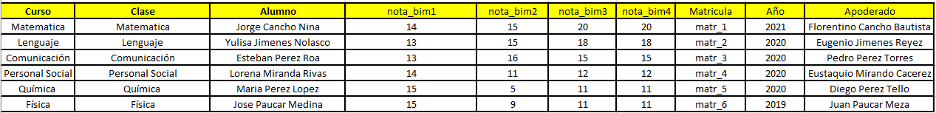
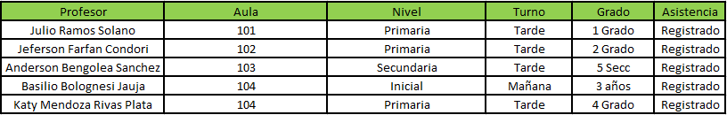

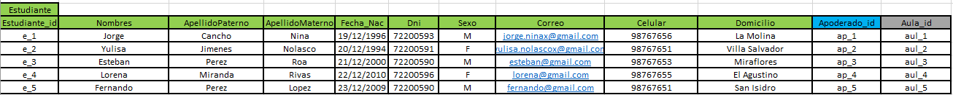
Segunda normalización

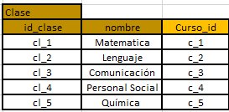
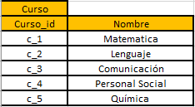

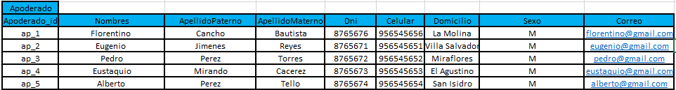

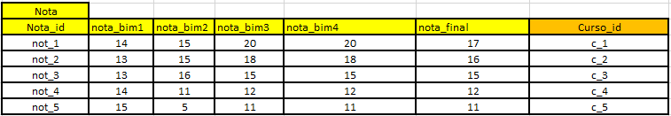

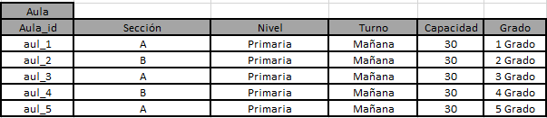

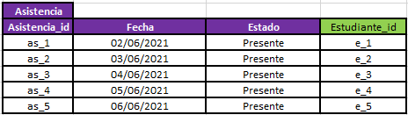

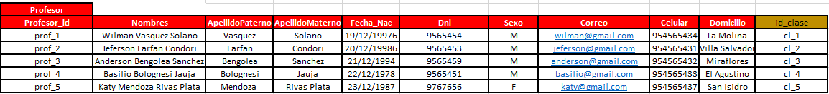
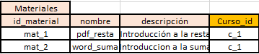
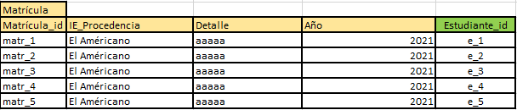

Tercera normalización
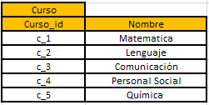
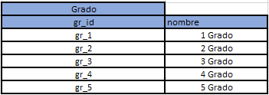

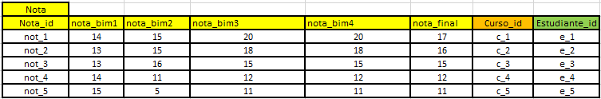
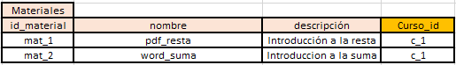
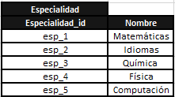
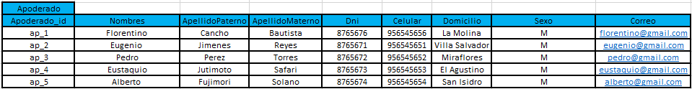

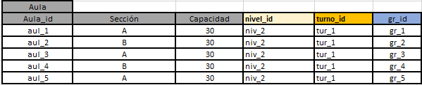

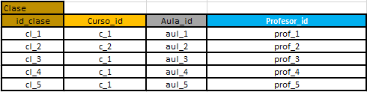

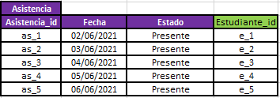

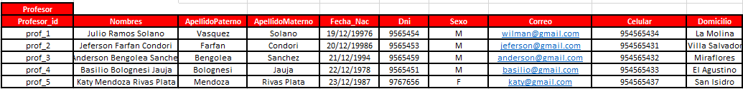
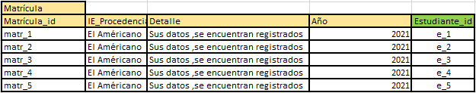

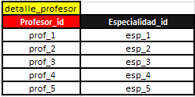

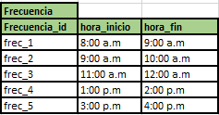
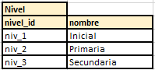

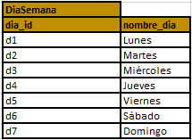

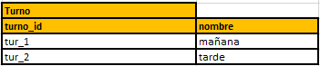

3.1.5.1 Diagrama de Clases (Modelo lógico)
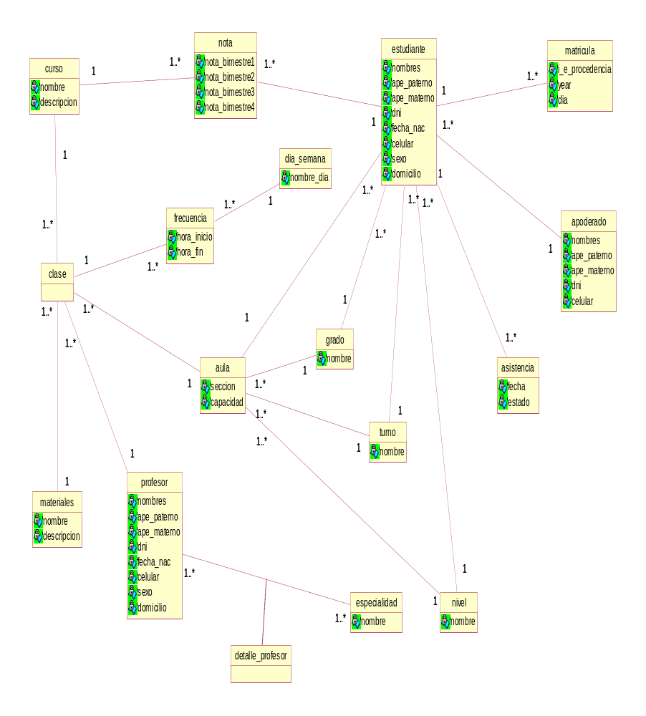

  - Modelo de Diseño

3.2.1. Modelo de Persistencia

      - Diagrama de Clases (Modelo Físico, Normalización d e Datos, IFN, IIFN, IIIFN)
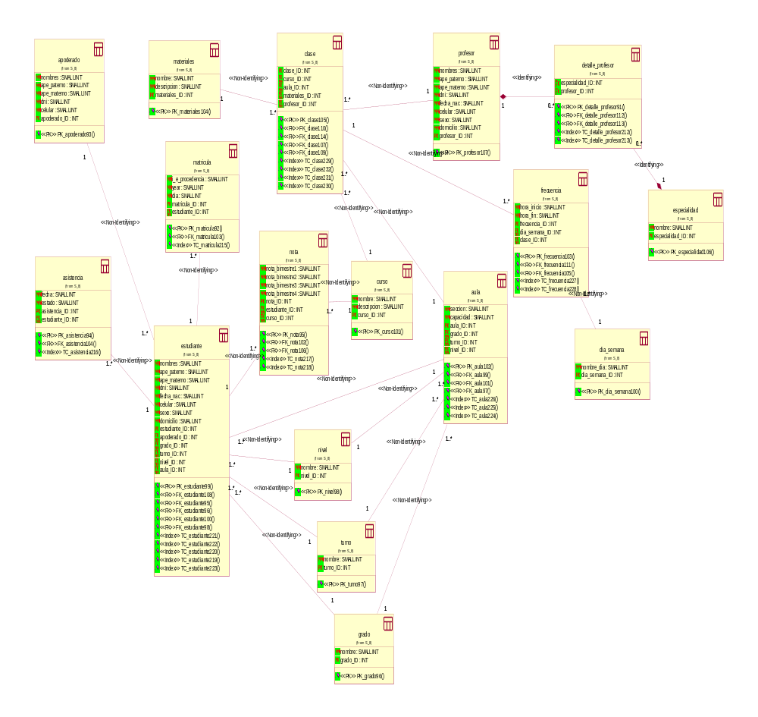

3.2.1.2. Diccionario de Datos

3.2.1.2.1 Lista de Tablas (Clases)

ITEM | NOMBRE DE LA TABLA | DESCRIPCION
1 | Curso | Registro de datos del curso
2 | Profesor | Registro de datos del profesor
3 | Detalle_profesor | Detalle de la tabla profesor con  especialidad
4 | Material | Registro de materiales, que se van a utilizar en clase
5 | Clase | Registro de clases virtuales
6 | Frecuencia | Registro de frecuencia , por un determinado tiempo.
7 | Especialidad | Registro de datos , de la especialidad del profesor.
8 | Nota | Notas obtenidas del alumno
9 | Aula | Registro de datos del aula.
10 | Matrícula | Registro de datos de la matrícula
11 | Turno | Turno establecidos, según el centro educativo.
12 | Nivel | Registro de niveles, del centro educativo.
13 | Grado | Registro de grados, del centro educativo.
14 | Alumno | Registro de alumnos, ingresados en el centro educativo.
15 | Apoderado | Registro de datos del apoderado, del alumno.
16 | Asistencia | Registro de las asistencias , de los alumnos.

3.2.1.2.2 Descripción de las Tablas (Clases)
3.2.1.2.2.1. Nombre de la Tabla (Clase)

Ítem | Abreviación de Campo | Descripción del Campo | Tipo del Campo | Longitud del Campo | Tipo de Llave
1 | idcurs | Se ingresaran los id incrementales | Int |  | Primary Key
2 | nomcurs | Se ingresaran los nombres del curso | Varchar | 50

3.2.1.2.2.2. Nombre de la Tabla (Profesor)

Ítem | Abreviación de Campo | Descripción del Campo | Tipo del Campo | Longitud del Campo | Tipo de Llave
1 | idprof | Se ingresaran los id incrementales | Int |  | Primary Key
2 | nom | Se ingresará los nombres del profesor | Varchar | 50
3 | appater | Se ingresará el apellido paterno | Varchar | 30
4 | apmater | Se ingresará el apellido materno | Varchar | 30
5 | fecnac | Se ingresará la fecha de nacimiento | Date
6 | dni | Se ingresará el DNI del profesor | Varchar | 8
7 | cel | Se ingresará el celular del profesor | Int | 9
8 | domic | Se ingresará el domicilio del profesor | Varchar | 100
9 | sex | Se ingresará el tipo de sexo del profesor | Char | 1
10 | corr | Se ingresará el correo del profesor | Varchar | 70

3.2.1.2.2.3. Nombre de la Tabla (Detalle_profesor)

Ítem | Abreviación de Campo | Descripción del Campo | Tipo del Campo | Longitud del Campo | Tipo de Llave
1 | idprof | Es el código principal relacionado | Int |  | Foránea
2 | idespc | Es el código principal relacionado | Int |  | Foránea

3.2.1.2.2.4. Nombre de la Tabla (Especialidad)

Ítem | Abreviación de Campo | Descripción del Campo | Tipo del Campo | Longitud del Campo | Tipo de Llave
1 | idespec | Se ingresará los id incrementales | Int |  | Primary Key
2 | nom | Se ingresará el nombre de la especialidad | Varchar | 50

3.2.1.2.2.5. Nombre de la Tabla (Material)

Ítem | Abreviación de Campo | Descripción del Campo | Tipo del Campo | Longitud del Campo | Tipo de Llave
1 | idmat | Se ingresará los id incrementales | Int |  | Primary Key
2 | nom | Se ingresará el nombre del material de clase. | Varchar | 50

3.2.1.2.2.6. Nombre de la Tabla (Clase)

Ítem | Abreviación de Campo | Descripción del Campo | Tipo del Campo | Longitud del Campo | Tipo de Llave
1 | idclas | Se ingresará los id incrementales | Int |  | Primary Key
2 | nom | Se ingresará el nombre de la clase | Varchar | 50
3 | idcurs | Se ingresará el código relacionado del curso | Int |  | Foránea
4 | idprof | Se ingresará el código relacionado del profesor | Int |  | Foránea
5 | idau | Se ingresará el código relacionado del aula | Int |  | Foránea

3.2.1.2.2.7. Nombre de la Tabla (Frecuencia)

Ítem | Abreviación de Campo | Descripción del Campo | Tipo del Campo | Longitud del Campo | Tipo de Llave
1 | idfrec | Se ingresará los id incrementales | Int |  | Primary Key
2 | horainc | Se ingresará la hora inicial | Date
3 | horafin | Se ingresará la hora final | Date
4 | iddi | Se ingresará el código relacionado del día de la semana | Int |  | Foránea
5 | idclas | Se ingresará el código relacionado de la clase | Int |  | Foránea

3.2.1.2.2.8. Nombre de la Tabla (DiaSemana)

Ítem | Abreviación de Campo | Descripción del Campo | Tipo del Campo | Longitud del Campo | Tipo de Llave
1 | iddia | Se ingresará los id incrementales | Int |  | Primary Key
2 | nomdia | Se ingresará el nombre del día de la semana | Varchar | 40

3.2.1.2.2.9. Nombre de la Tabla (Nota)

Ítem | Abreviación de Campo | Descripción del Campo | Tipo del Campo | Longitud del Campo | Tipo de Llave
1 | idnot | Se ingresará los id incrementales | Int |  | Primary Key
2 | not1 | Se ingresará la primera nota | Double
3 | not2 | Se ingresará la segunda nota | Double
4 | not3 | Se ingresará la tercera nota | Double
5 | not4 | Se ingresará la cuarta nota | Double
6 | idalum | Se ingresará el código relacionado del alumno | Int |  | Foránea
7 | idcurs | Se ingresará el código relacionado del curso | Int |  | Foránea

3.2.1.2.2.10. Nombre de la Tabla (Aula)

Ítem | Abreviación de Campo | Descripción del Campo | Tipo del Campo | Longitud del Campo | Tipo de Llave
1 | idau | Se ingresará los id incrementales | Int |  | Primary Key
2 | secc | Se ingresará la sección del aula | Varchar | 30
3 | capac | Se ingresará la capacidad de alumnos, que puede ingresar al aula virtual. | Int
4 | idniv | Se ingresará la tercera nota | Int |  | Foránea
5 | idturn | Se ingresará la cuarta nota | Int |  | Foránea
6 | idgrad | Se ingresará el código relacionado del alumno | Int |  | Foránea

3.2.1.2.2.11. Nombre de la Tabla (Matrícula)

Ítem | Abreviación de Campo | Descripción del Campo | Tipo del Campo | Longitud del Campo | Tipo de Llave
1 | idmatr | Se ingresará los id incrementales | Int |  | Primary Key
2 | Ieproc | Se ingresará la procedencia del centro educativo, del alumno. | Varchar | 70
3 | detal | Se ingresará el detalle que tenga el alumno. | Varchar | 100
4 | año | Se ingresará el año | Int |  | Foránea
5 | idest | Se ingresará el código relacionado del alumno | Int |  | Foránea

3.2.1.2.2.12. Nombre de la Tabla (Turno)

Ítem | Abreviación de Campo | Descripción del Campo | Tipo del Campo | Longitud del Campo | Tipo de Llave
1 | idturn | Se ingresará los id incrementales | Int |  | Primary Key
2 | nom | Se ingresará el nombre del material de turno | Varchar | 50

3.2.1.2.2.13. Nombre de la Tabla (Nivel)

Ítem | Abreviación de Campo | Descripción del Campo | Tipo del Campo | Longitud del Campo | Tipo de Llave
1 | idniv | Se ingresará los id incrementales | Int |  | Primary Key
2 | nom | Se ingresará el nombre del material de nivel | Varchar | 50

3.2.1.2.2.14. Nombre de la Tabla (Grado)

Ítem | Abreviación de Campo | Descripción del Campo | Tipo del Campo | Longitud del Campo | Tipo de Llave
1 | idgra | Se ingresará los id incrementales | Int |  | Primary Key
2 | nom | Se ingresará el nombre del material de grado | Varchar | 50

    - Arquitectura de Diseño
      - Diagrama de Secuencias

Cargar Archivos

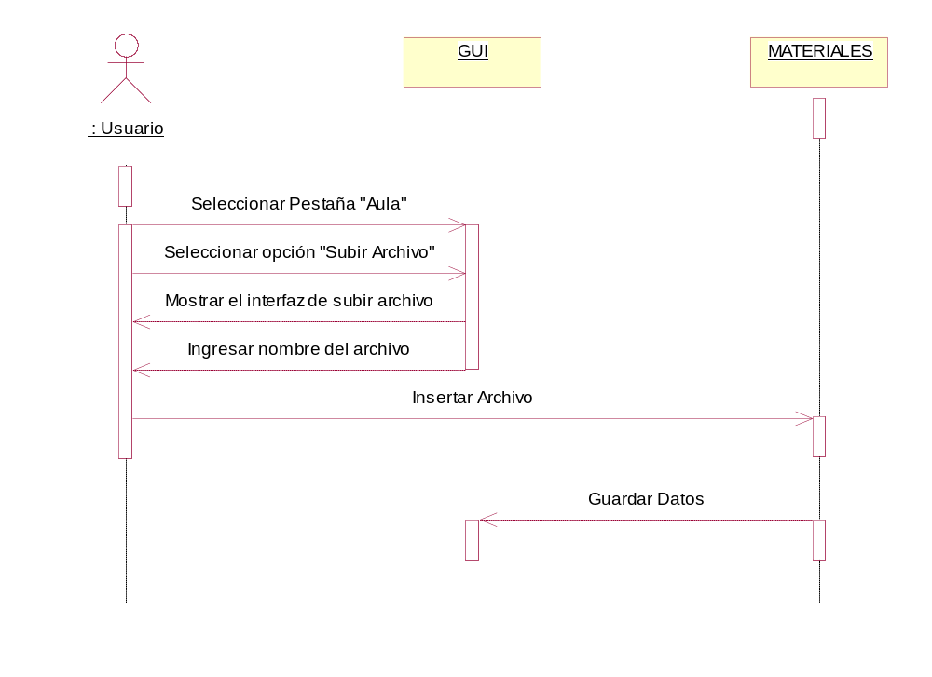

Consultar Archivos

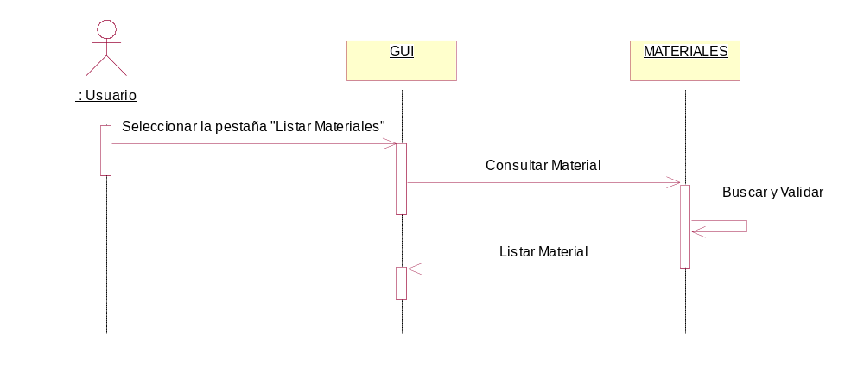

Consultar Asistencia

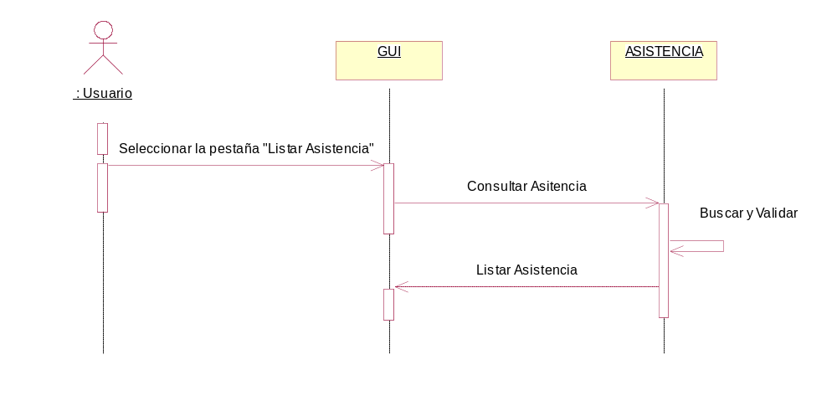

Consultar Aulas

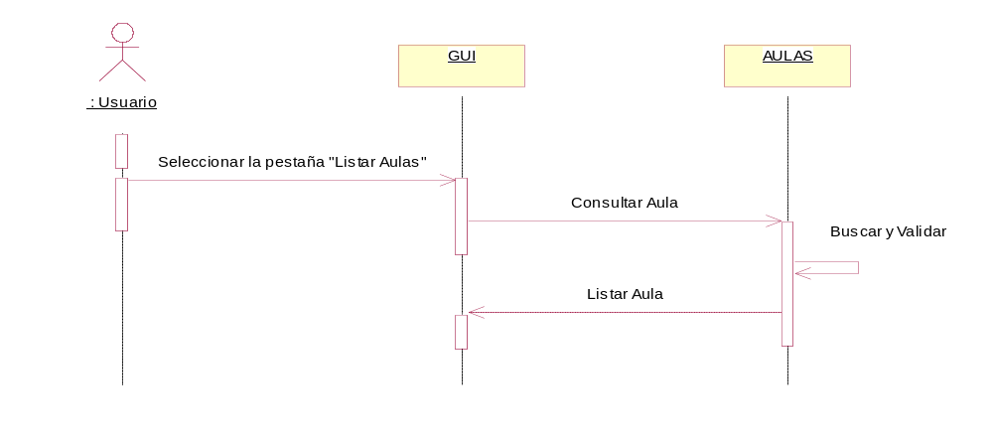

Consultar Cursos
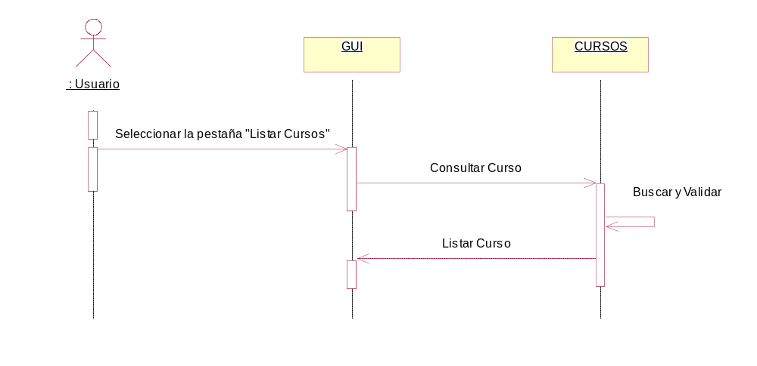

Consultar Matrícula
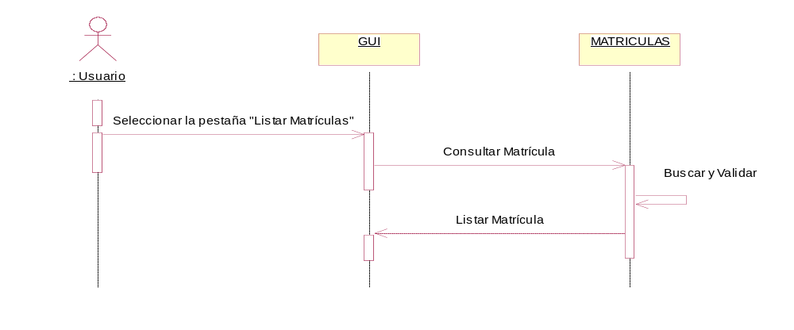

Consultar Notas
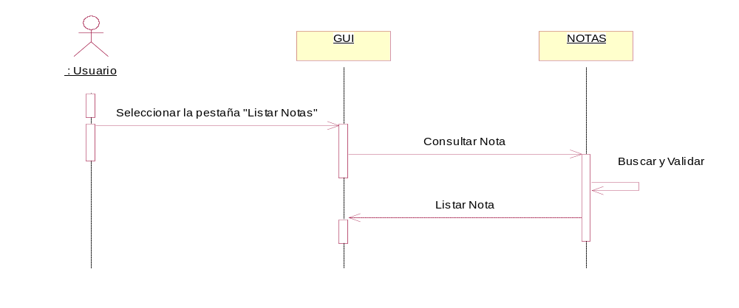

Consultar Profesor

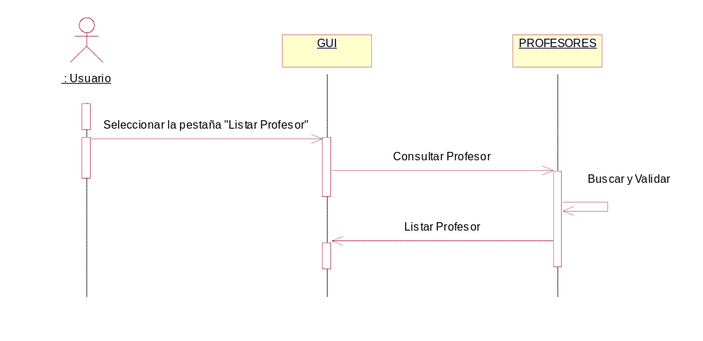

Dar de alta profesor
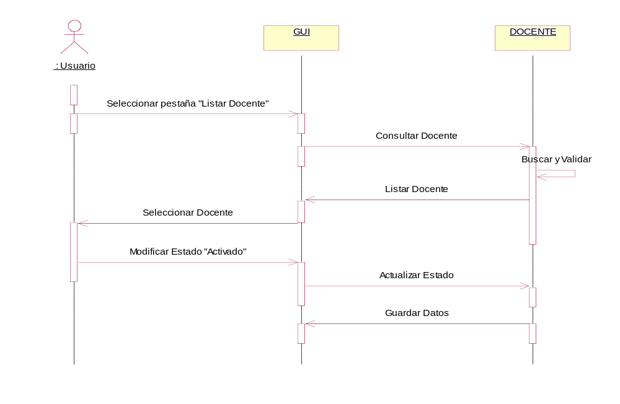

Dar de baja profesor

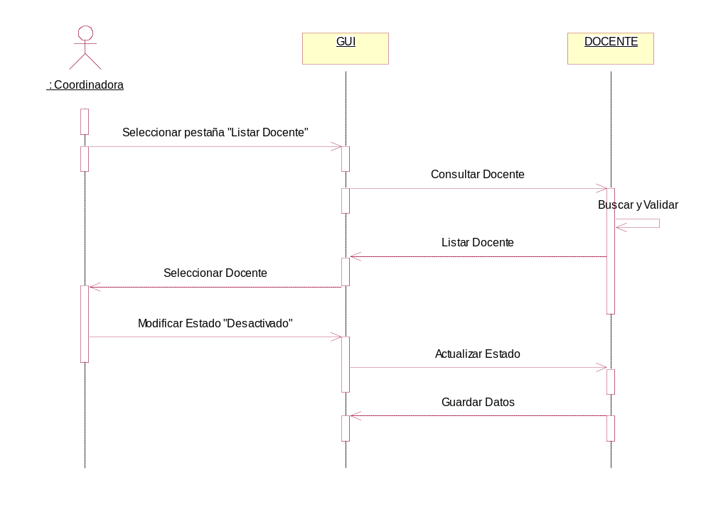

Eliminar Archivos

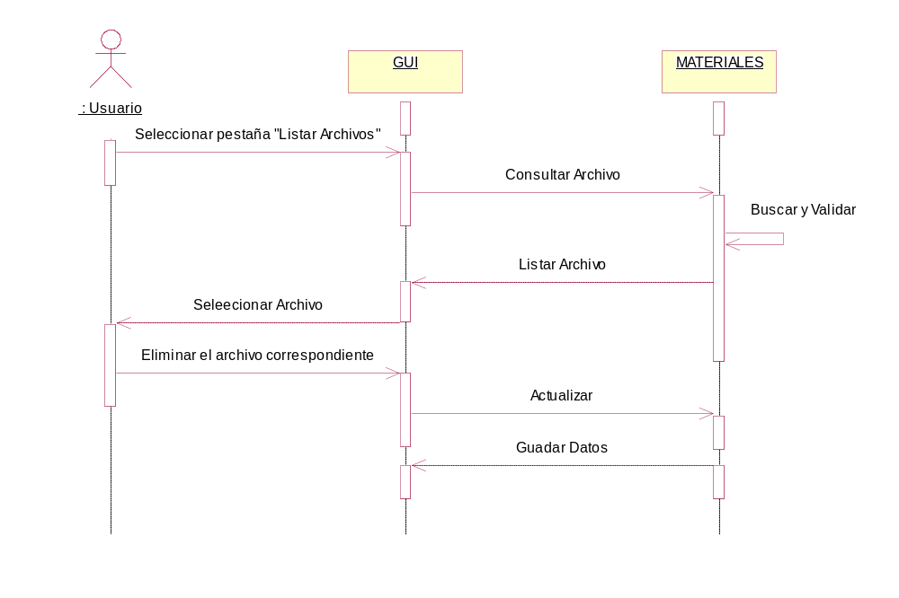

Eliminar Aulas

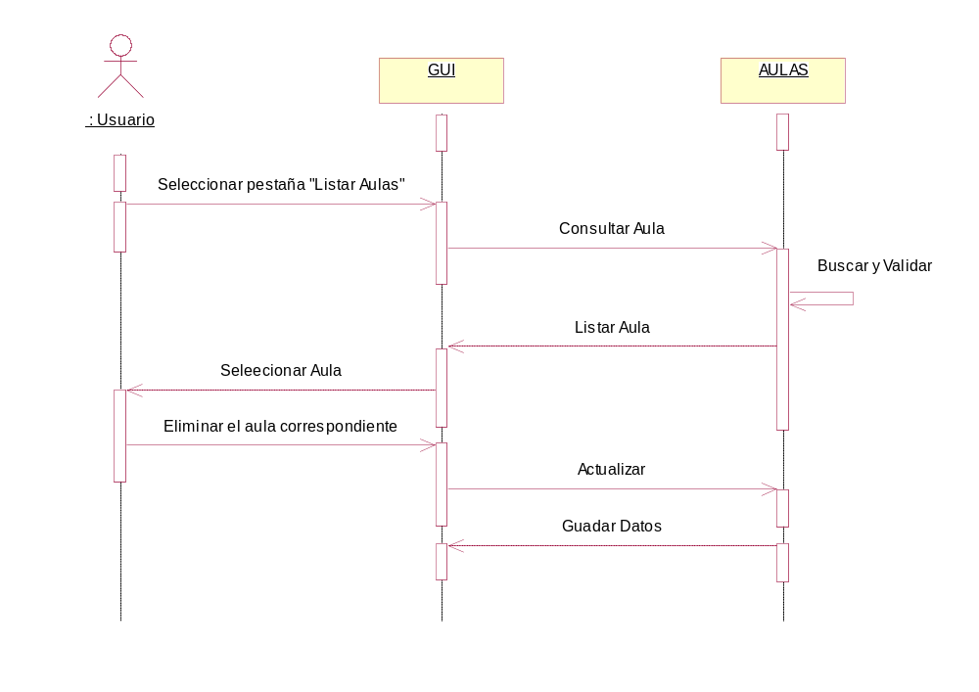

Eliminar Curso
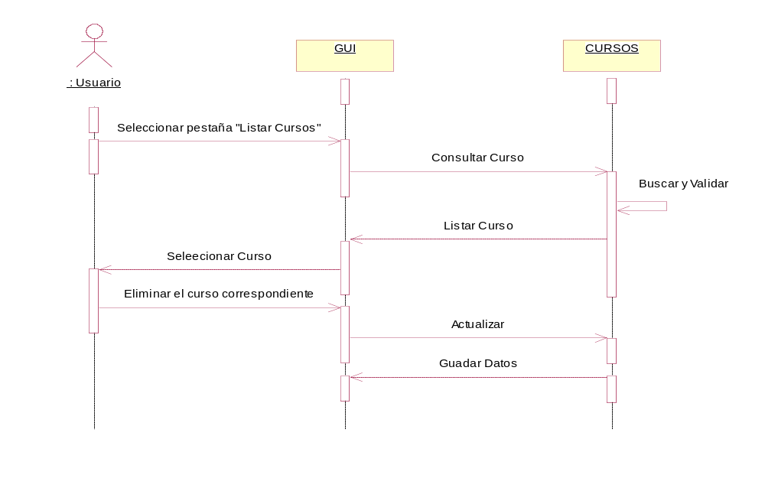

Eliminar Profesor

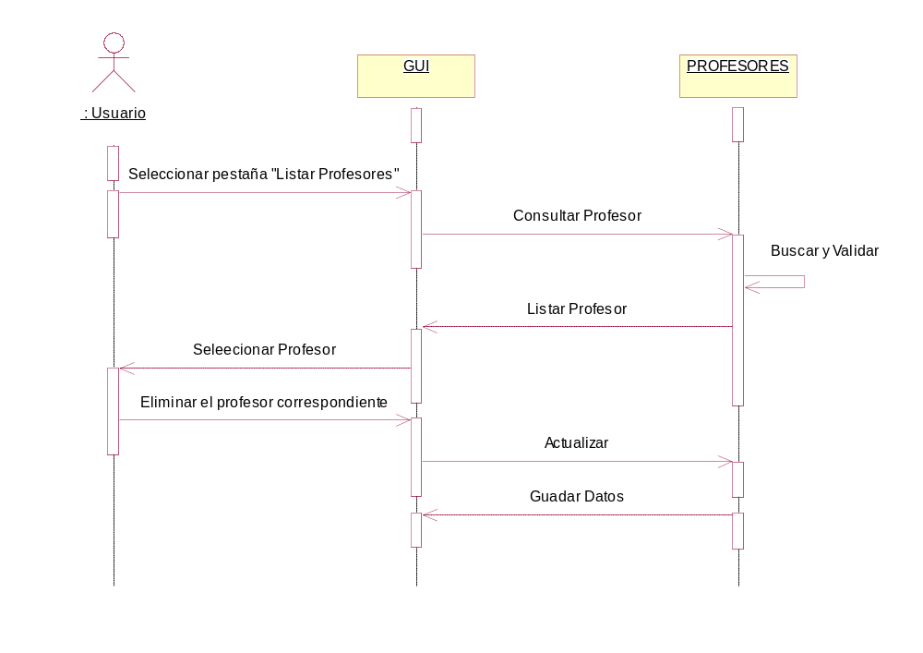

Modificar Asistencia

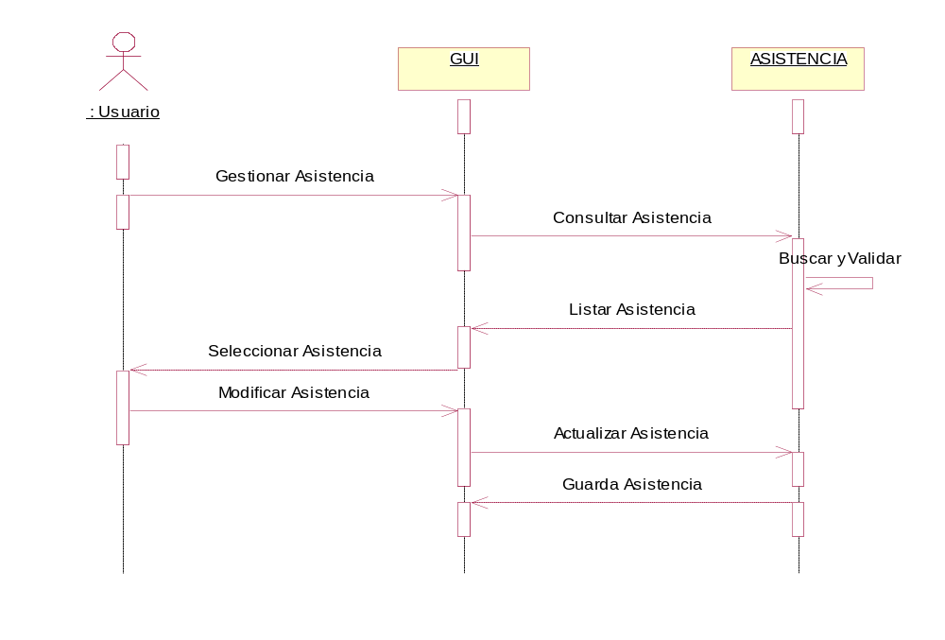

Modificar Aula

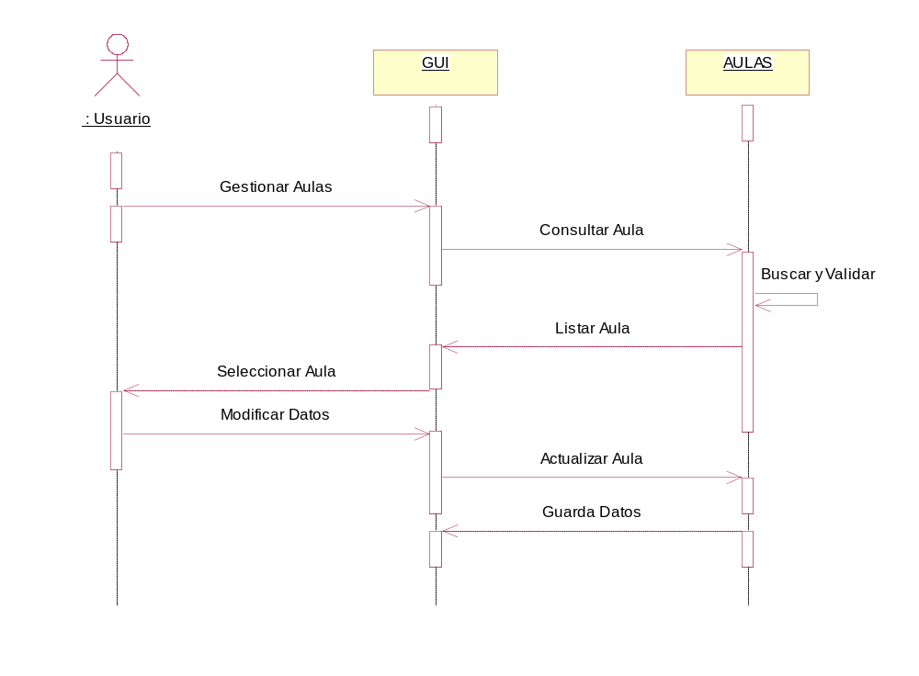

Modificar Curso

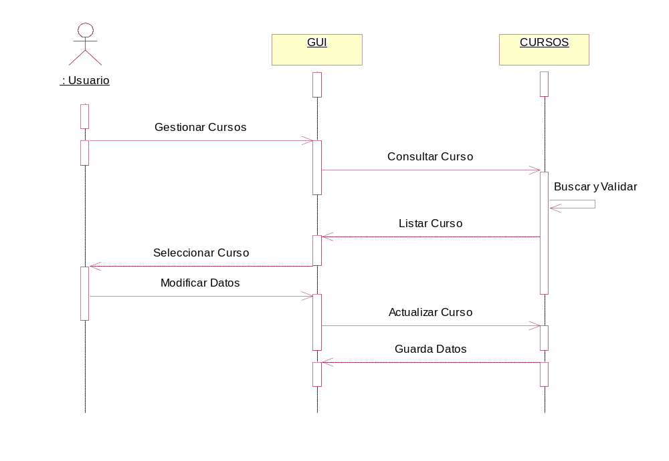

Modificar Matrícula
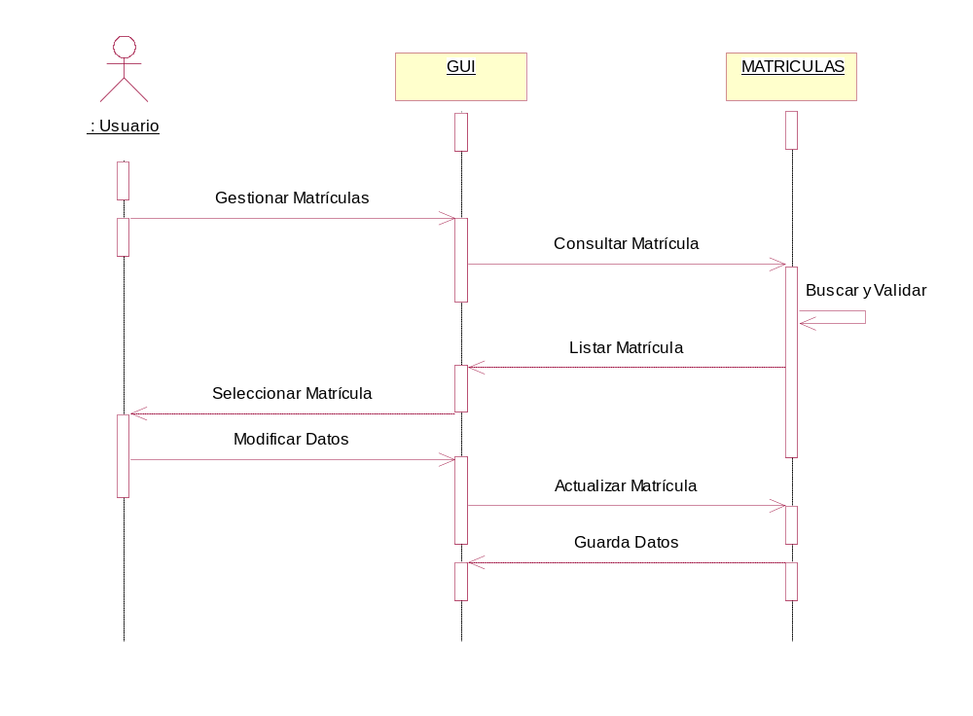

Modificar Nota
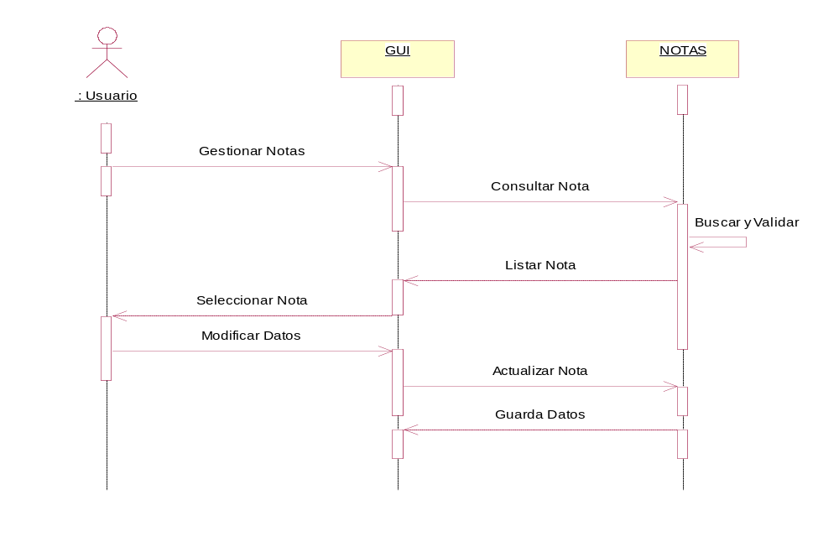

Modificar Profesor

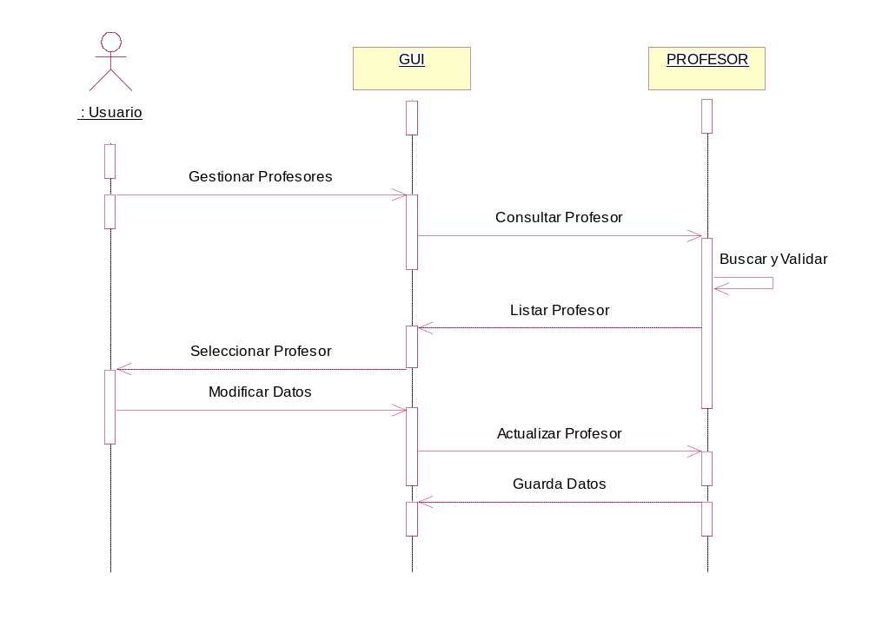

Registrar Asistencia
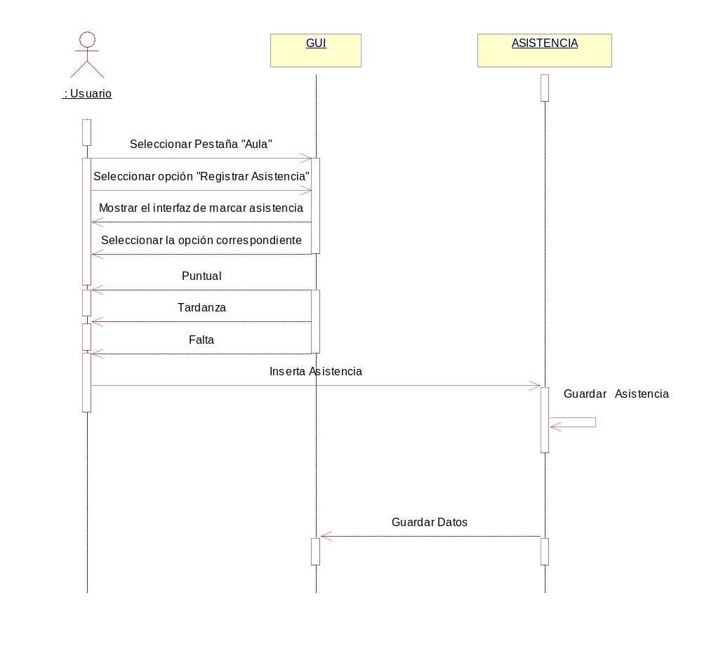

Registrar Aula
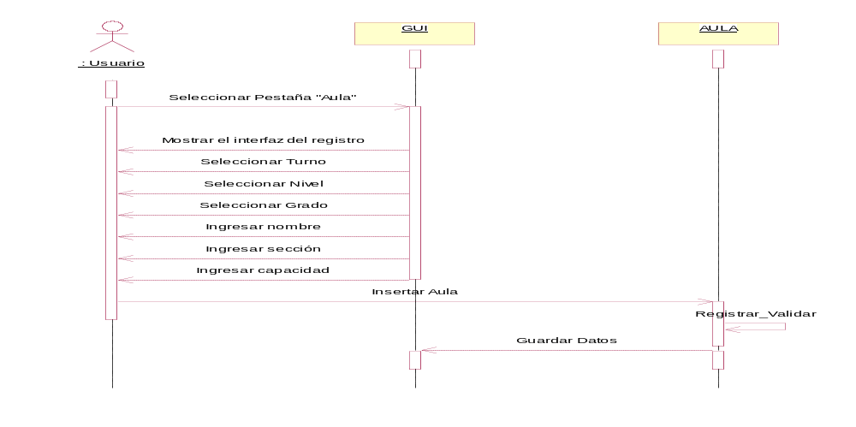

Registrar Curso
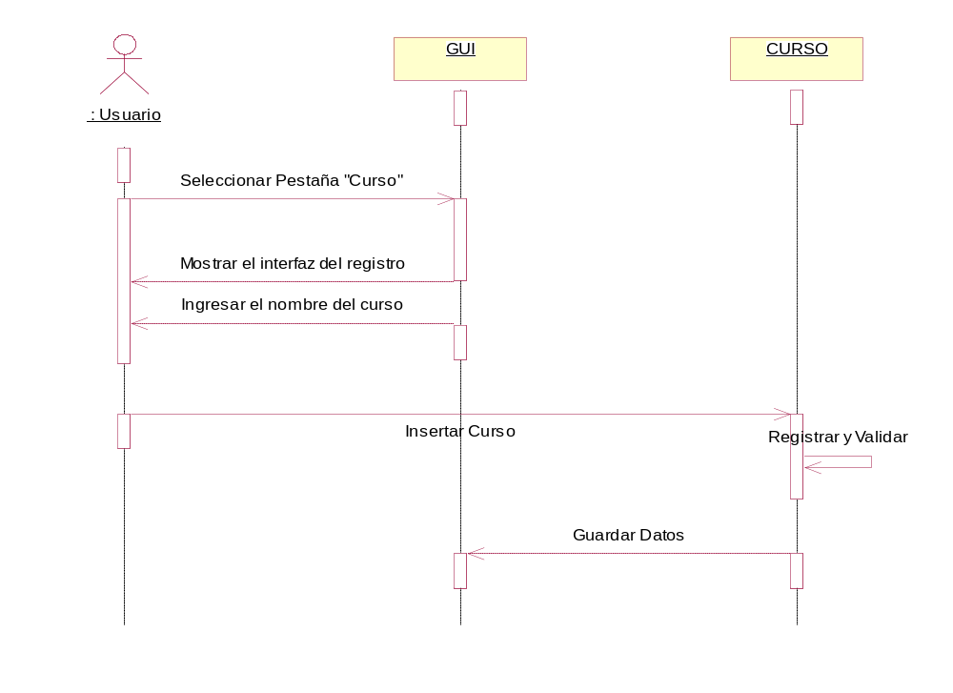

Registrar Nota
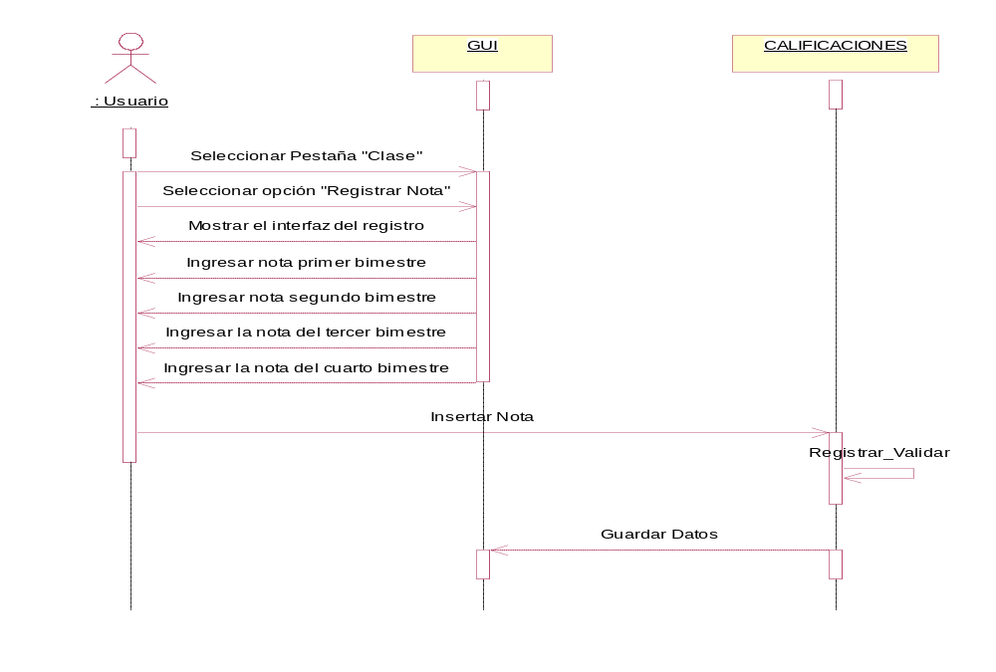

Registrar Matrícula

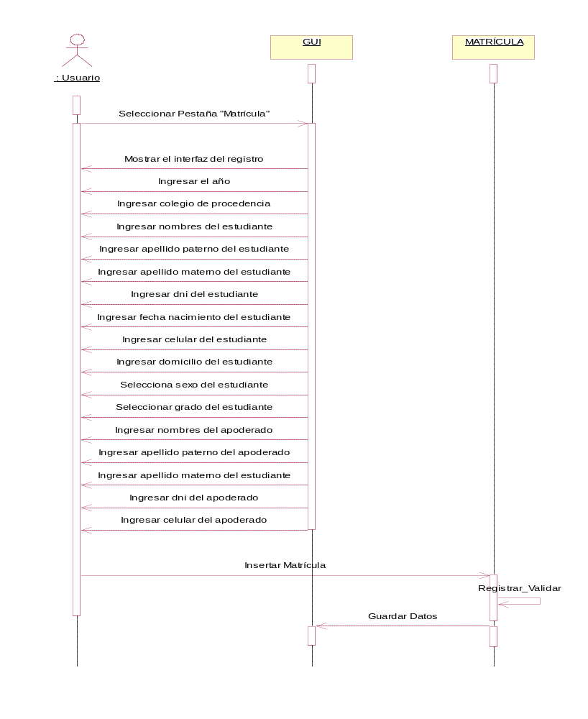

Registrar Profesor
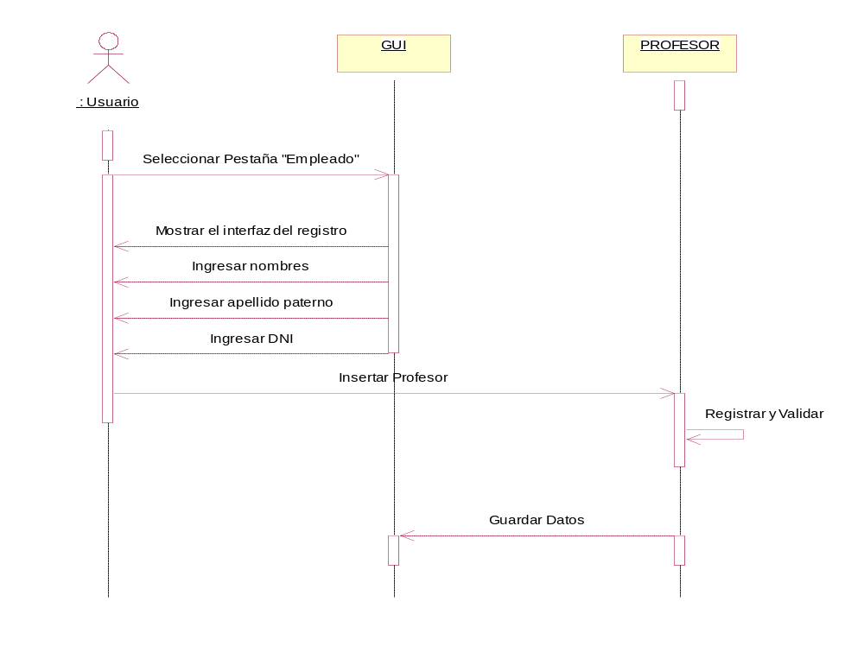

      - Diagrama de Comunicación

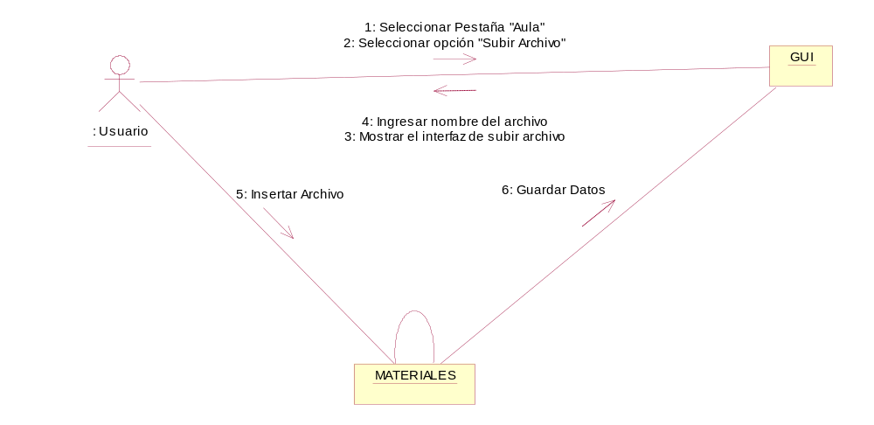
Cargar Archivos

Consultar Archivos

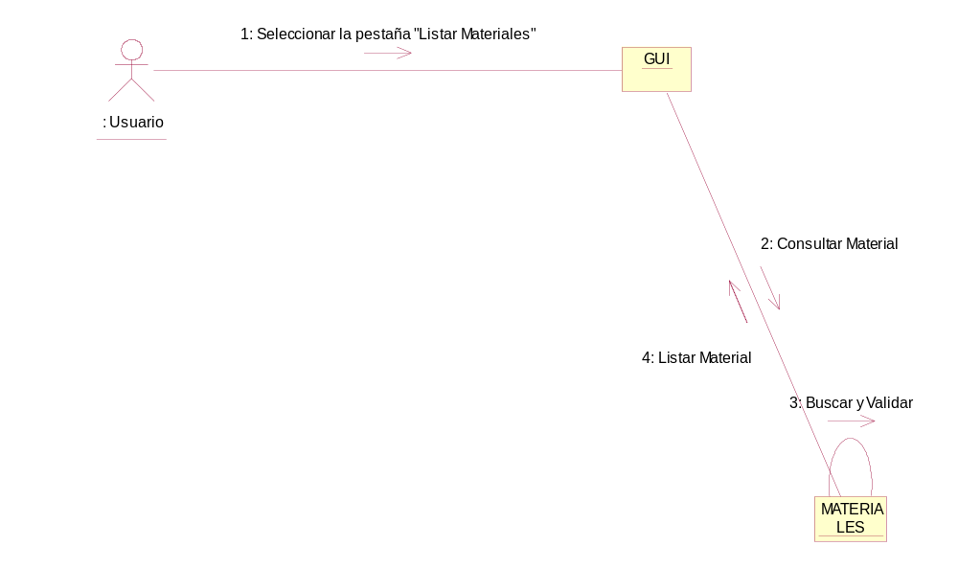

Consultar Asistencia

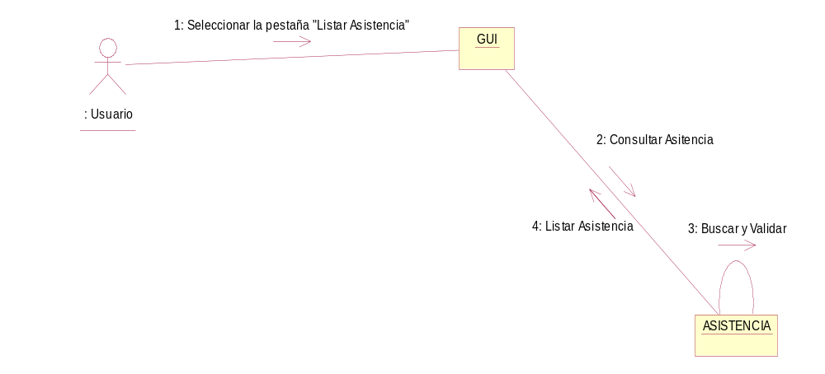

Consultar Aulas

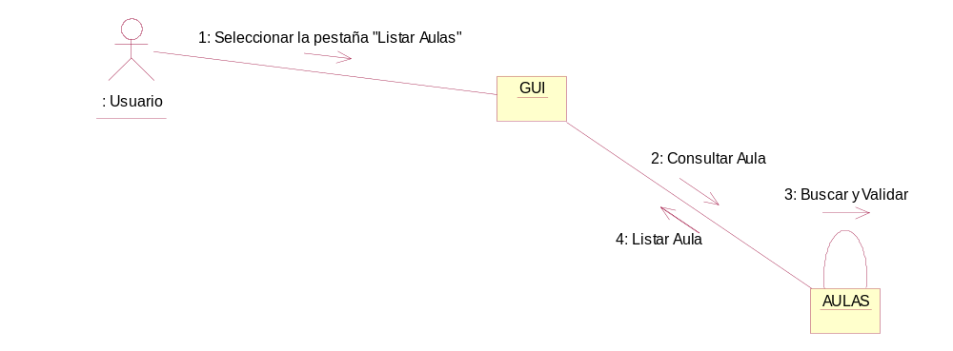

Consultar Cursos

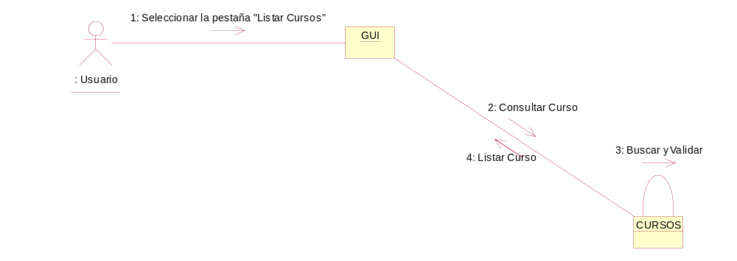

Consultar Matrícula

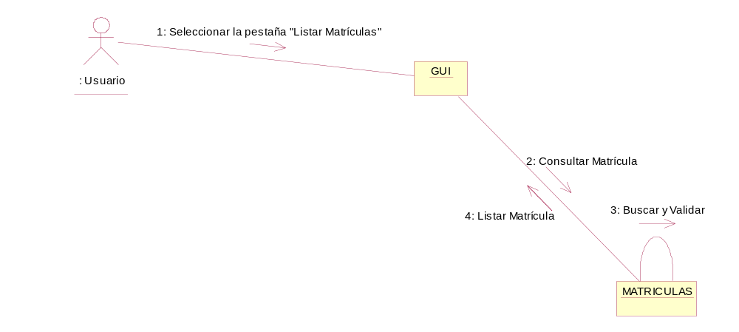
Consultar Notas
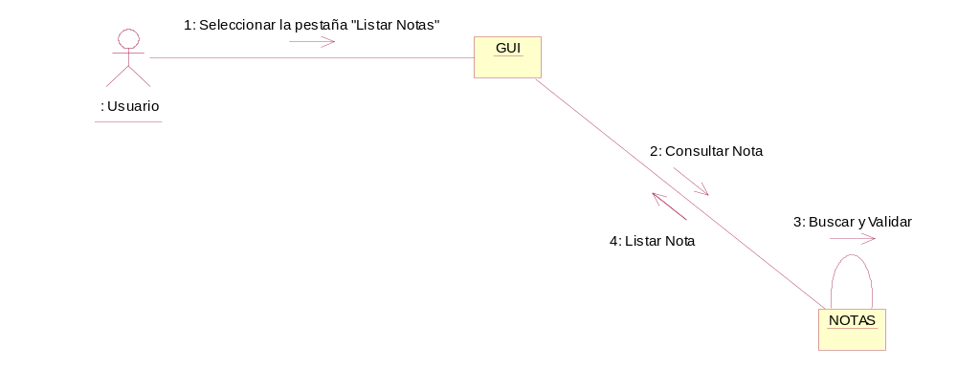

Consultar Profesor
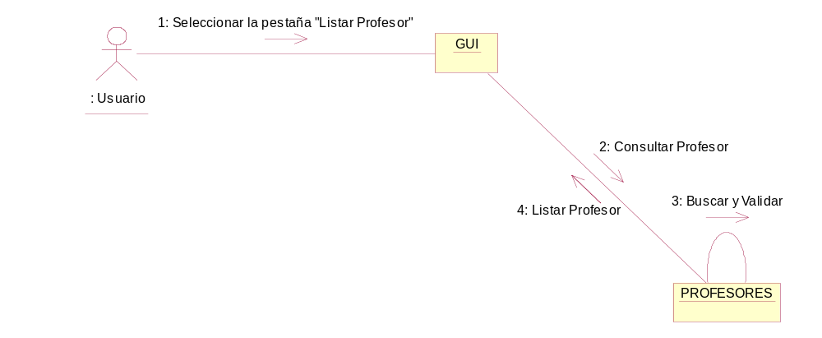

Dar de alta profesor
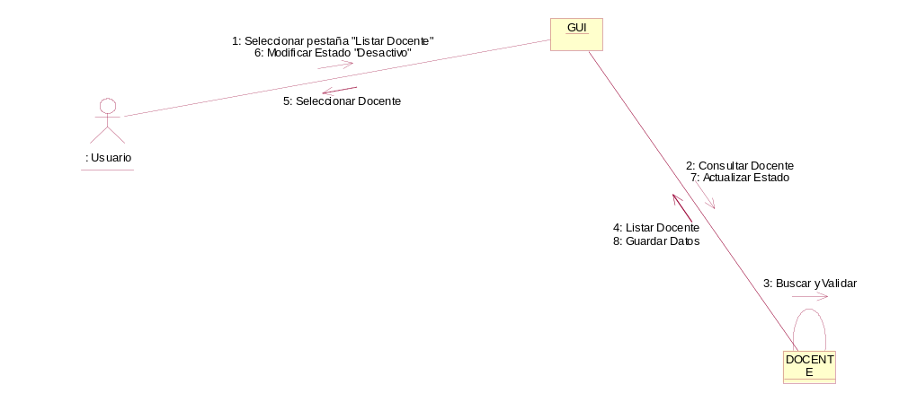

Dar de baja profesor

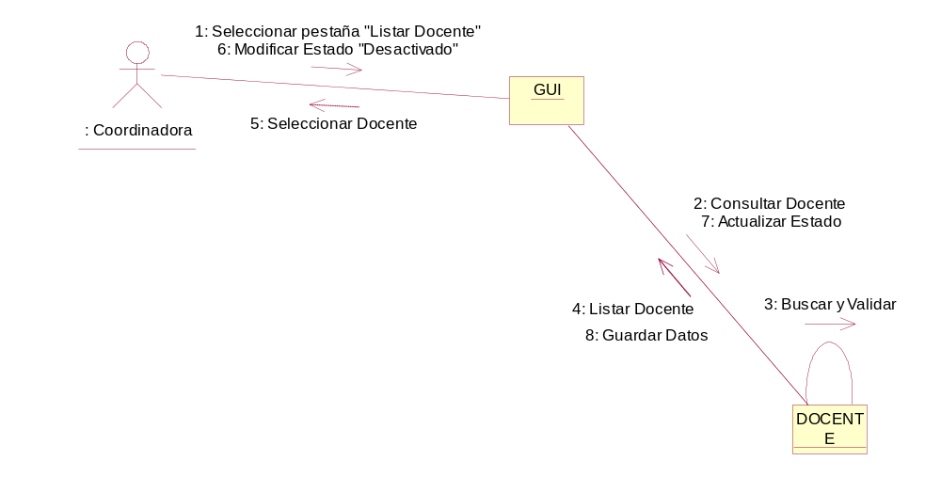
Eliminar Archivo

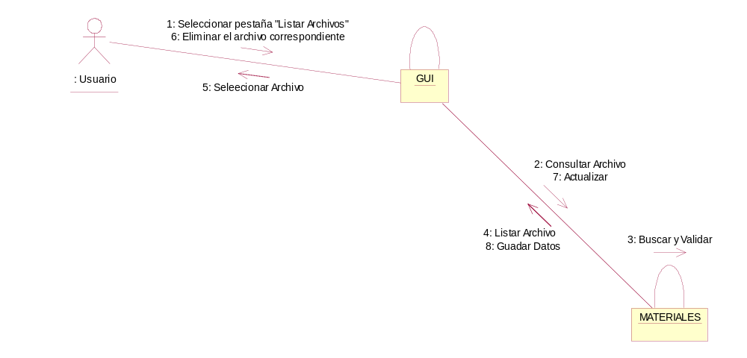

Eliminar Aula

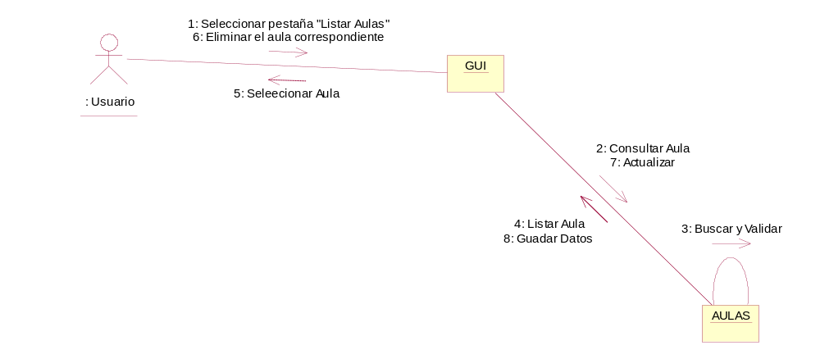
Eliminar Curso

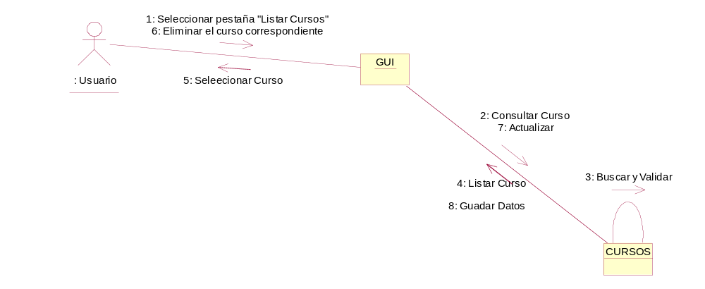
Eliminar Curso

Eliminar Profesor

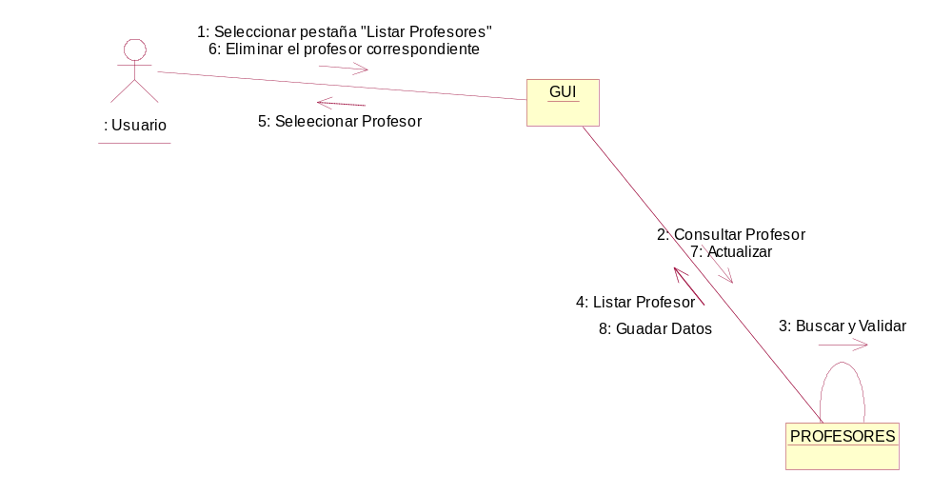
Modificar Asistencia

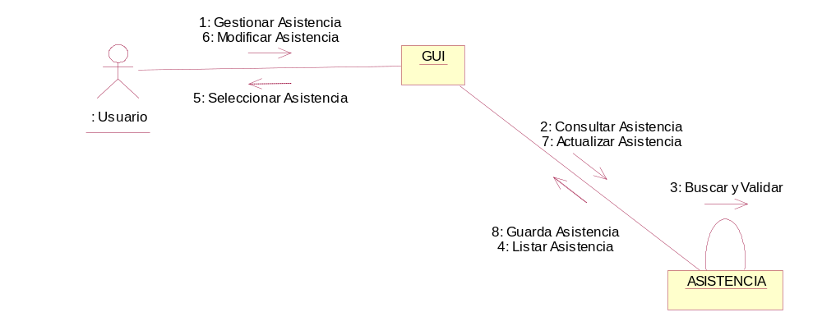
Modificar Aula
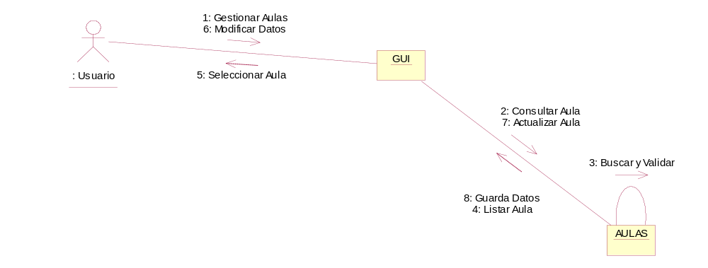

Modificar Curso

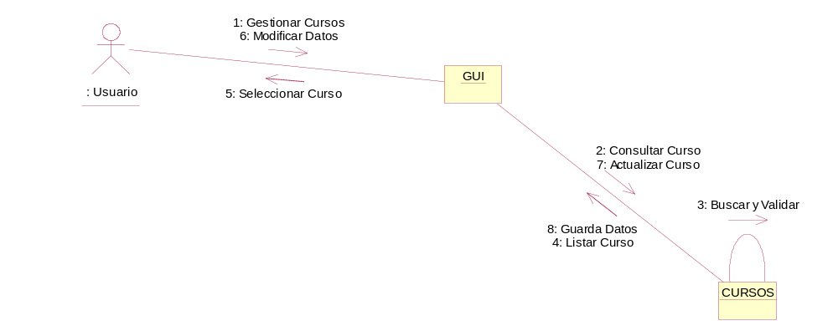
Modificar Matrícula

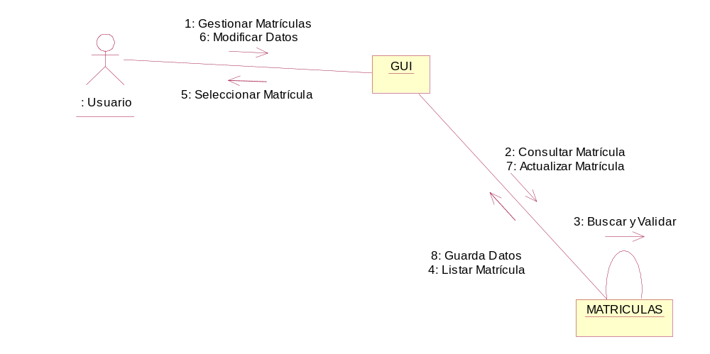
Modificar Nota
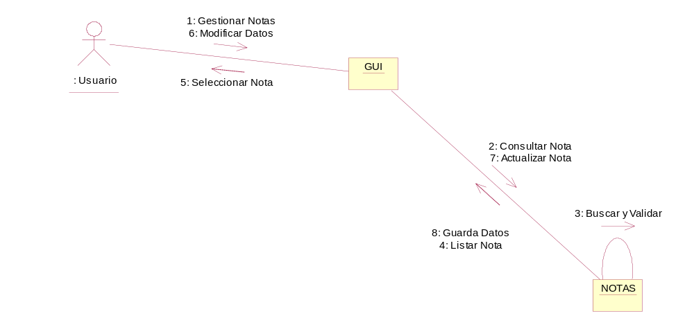

Modificar Profesor

Registrar Asistencia

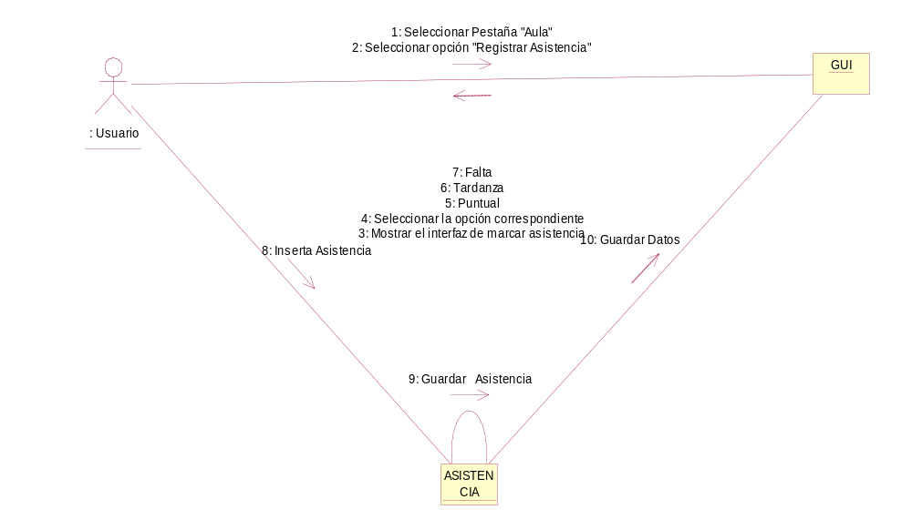

Registrar Aula

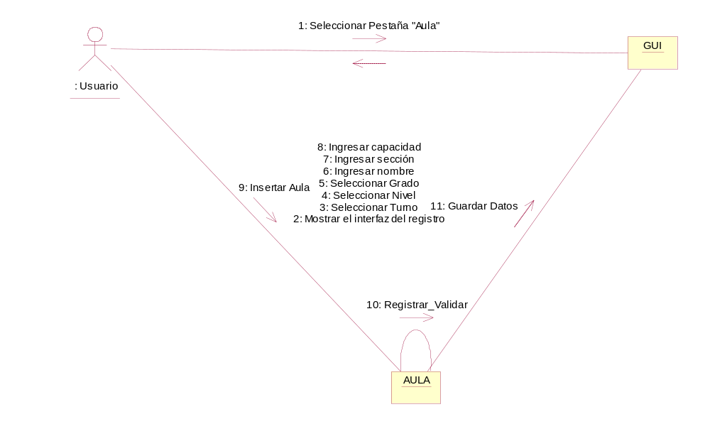
Registrar Cursos

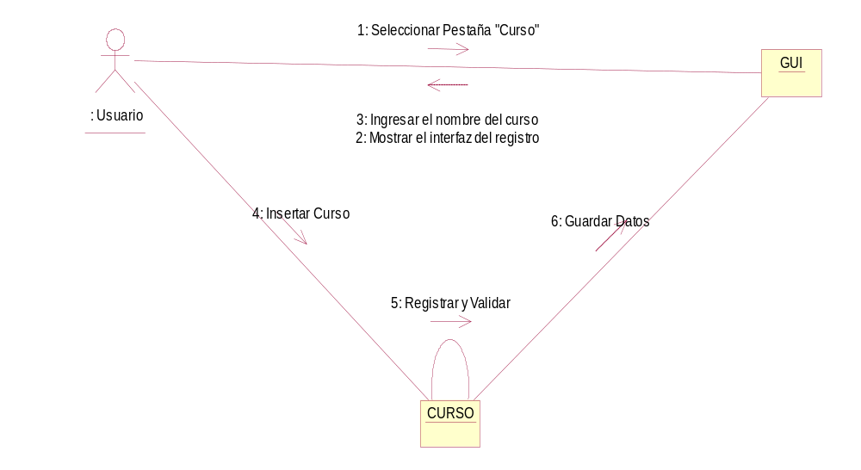

Registrar Matrícula
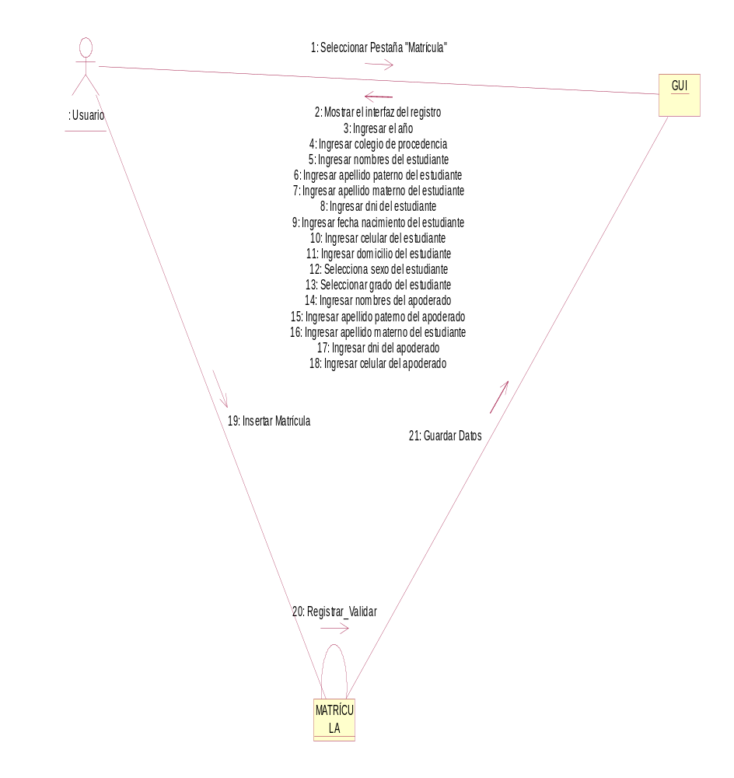

Registrar Nota
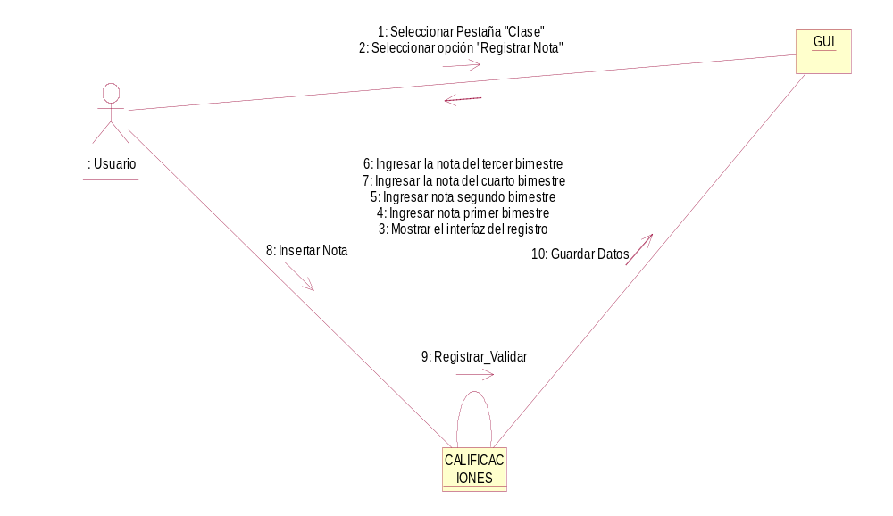

Registrar Profesor
